|  |  |  |  |
| --- | --- | --- | --- |
|  | Nations Unies | ECE/TRANS/WP.29/2023/135 | |
| _unlogo | **Conseil économique et social** | | Distr. générale  1er septembre 2023  Français  Original : anglais |

**Commission économique pour l’Europe**

Comité des transports intérieurs

**Forum mondial de l’harmonisation   
des Règlements concernant les véhicules**

**191e session**

Genève, 14-16 novembre 2023

Point 4.13.2 de l’ordre du jour provisoire

**Accord de 1958 :**

**Examen de propositions de nouveaux Règlements ONU soumises   
par les groupes de travail subsidiaires du Forum mondial**

Proposition de nouveau Règlement ONU relatif   
à l’homologation des systèmes de retenue pour   
enfants aux fins de la sécurité des enfants   
transportés par autobus et autocar[[1]](#footnote-2)\*

[[2]](#footnote-3) Communication du Groupe de travail de la sécurité passive

Le texte ci-après, adopté par le Groupe de travail de la sécurité passive (GRSP) à sa soixante-treizième session (ECE/TRANS/WP.29/GRSP/73 par. 49), est fondé sur le document ECE/TRANS/WP.29/GRSP/2023/2 tel que modifié par le document informel GRSP-73-04-Rev.1. Il est soumis au Forum mondial de l’harmonisation des Règlements concernant les véhicules (WP.29) et au Comité d’administration de l’Accord de 1958 (AC.1) pour examen à leurs sessions de novembre 2023.

« Règlement ONU no XXX

Prescriptions uniformes relatives à l’homologation   
des systèmes de retenue pour enfants aux fins de la   
sécurité des enfants transportés par autobus et autocar

Table des matières

*Page*[[3]](#footnote-4)\*\*

Règlement

1. Introduction

2. Domaine d’application

3. Définitions

4. Demande d’homologation

5. Marquage

6. Homologation

7. Caractéristiques générales

8. Prescriptions d’essai

9. Procès-verbal d’essai pour l’homologation de type

10. Conformité de la production et essais de routine

11. Modifications et extension de l’homologation d’un type de système de retenue pour enfants

12. Sanctions pour non-conformité de la production

13. Arrêt définitif de la production

14. Noms et adresses des services techniques chargés des essais d’homologation et des autorités   
chargées de délivrer l’homologation de type

Annexes

1 Communication

2 Exemples de marques d’homologation

3 Dimensions internes

4 Corrosion

5 Retournement − Dispositif d’application de la force

6 Essais dynamiques

7 Dispositif type pour l’essai de résistance de la boucle à la traction

8 Méthode d’essai de conditionnement des tendeurs

9 Microglissement

10 Abrasion

11 Liste minimale des documents requis pour l’homologation

1. Introduction

Les systèmes améliorés de retenue pour enfants homologués conformément au Règlement ONU no 129 qui peuvent être fixés sur des sièges de véhicule au moyen de différents types de ceintures et/ou d’attaches ISOFIX peuvent être utilisés.

Les prescriptions du présent Règlement ONU ne s’appliquent pas aux systèmes améliorés de retenue pour enfants homologués conformément au Règlement ONU no 129.

Dans le cas où les sièges du véhicule sont également destinés à être utilisés par des adultes, les sièges et leurs ancrages de ceintures de sécurité doivent être homologués conformément au Règlement ONU no 14 et au Règlement ONU no 80 ou au Règlement ONU no 17, selon les cas.

2. Domaine d’application

Le présent Règlement s’applique aux systèmes de retenue pour enfants intégrés placés dans des véhicules des catégories M2 et M3 appartenant aux classes B ou III et concerne la sécurité des enfants mesurant entre 40 et 150 cm installés dans des sièges de véhicule orientés vers l’avant ou vers l’arrière.

À la demande du constructeur, le présent Règlement peut aussi s’appliquer aux systèmes de retenue pour enfants intégrés placés dans des véhicules des catégories M2 et M3 appartenant aux classes I, II ou A1.

3. Définitions

3.1 Par « *système de retenue pour enfants* », on entend un système permettant d’accueillir un enfant en position assise ou en position couchée. Ce système est conçu pour réduire les risques de blessures auxquels est exposé l’enfant en cas de collision ou de décélération violente du véhicule, en limitant les déplacements de son corps.

3.2 Par « *système amélioré de retenue pour enfants* », on entend un système de retenue pour enfants homologué conformément au Règlement ONU nº 129.

3.3 Par « *type de système de retenue pour enfants* », on entend des systèmes de retenue pour enfants ne présentant pas entre eux de différences essentielles, notamment en ce qui concerne :

- La catégorie dans laquelle le système de retenue est homologué ;

- La conception, les matériaux et la construction du système de retenue ;

- Les systèmes de retenue pour enfants convertibles ou modulaires ne doivent pas être différents en termes de conception, de matériaux ou de construction.

3.4 Par « *intégré* », on entend un système de retenue pour enfants qui constitue une partie intégrante du siège du véhicule.

3.5 « *Intégral*» et «*non intégral* »

3.5.1 Par « *intégral* », on entend une classe de système de retenue pour enfants dans lequel l’enfant est retenu uniquement par des éléments distincts de la ceinture de sécurité pour adultes (par exemple, harnais ou bouclier d’impact).

3.5.2 Par « *non intégral* », on entend une classe de système de retenue pour enfants dans lequel l’enfant est retenu par la ceinture de sécurité pour adultes.

3.6 Par « *taille* », on entend la corpulence de l’enfant.

3.6.1 Par « *gamme de taille*s », on entend la gamme pour laquelle le système de retenue pour enfants a été conçu et homologué.

3.6.2 Toutes les gammes de tailles sont possibles, à condition que toutes les prescriptions du présent Règlement soient respectées.

3.7 Par « *orientation* », on entend le sens d’utilisation pour lequel un système de retenue pour enfants a été homologué :

a) Par « faisant face vers l’avant », on entend orienté dans le sens normal de déplacement du véhicule ;

b) Par « faisant face vers l’arrière », on entend orienté dans le sens opposé au sens normal de déplacement du véhicule ;

c) Par « faisant face vers le côté », on entend perpendiculaire au sens normal de déplacement du véhicule.

3.8 Par « *système spécialement aménagé* », on entend un système de retenue pour enfants conçu pour des enfants ayant des besoins particuliers à cause d’un handicap physique ou mental ; ce système permet notamment le montage de moyens de retenue supplémentaires pour telle ou telle partie du corps de l’enfant, mais il doit être constitué avant tout d’un moyen de retenue qui satisfait aux prescriptions du présent Règlement.

3.9 Par « *sangle* », on entend un élément souple destiné à transmettre les efforts.

3.10 Par « *sangle abdominale* », on entend une sangle qui maintient, directement ou indirectement, le bassin de l’enfant.

3.11 Par « *sangle d’épaule* », on entend la partie d’une ceinture de type système de retenue pour enfants qui retient le haut du torse de l’enfant.

3.12 Par « *sangle d’entrejambe* », on entend une sangle d’une seule pièce (ou divisée en plusieurs éléments, c’est-à-dire constituée par deux rubans ou plus) passant entre les cuisses de l’enfant ; elle est destinée à empêcher l’enfant de glisser sous la sangle abdominale dans des conditions normales d’utilisation, et à empêcher celle-ci de glisser par-dessus le bassin de l’enfant en cas de choc.

3.13 Par « *sangle de retenue de l’enfant* », on entend une sangle qui fait partie de la ceinture de type système de retenue pour enfants (ou du harnais) et qui sert seulement à retenir le corps de l’enfant.

3.14 Par « *boucle* », on entend un dispositif à ouverture rapide qui permet de maintenir l’enfant dans le système ou de maintenir le système fixé à la structure du siège du véhicule, et qui peut être rapidement ouvert. Le dispositif de réglage peut être incorporé à la boucle.

3.15 Par « *bouton de déverrouillage encastré* », on entend un bouton de déverrouillage tel que la boucle ne puisse pas être ouverte au moyen d’une bille de 40 mm de diamètre.

3.16 Par « *bouton de déverrouillage non encastré* », on entend un bouton de déverrouillage tel que la boucle puisse être ouverte au moyen d’une bille de 40 mm de diamètre.

3.17 Par « *dispositif de réglage* », on entend un dispositif permettant d’adapter la ceinture de type système de retenue pour enfants ou ses attaches à la morphologie du porteur. Le dispositif de réglage peut soit faire partie de la boucle, soit être un rétracteur ou toute autre partie de la ceinture.

3.18 Par « *dispositif de réglage rapide* », on entend un dispositif de réglage qui peut être actionné d’une main, d’un seul mouvement régulier.

3.19 Par « *tendeur fixé directement sur le système de retenue pour enfants* », on entend un dispositif de réglage du harnais qui est directement fixé sur le système de retenue pour enfants, par opposition à celui qui est directement monté sur la sangle qu’il est censé régler.

3.20 Par « *absorbeur d’énergie* », on entend un dispositif destiné à dissiper l’énergie indépendamment de la sangle ou conjointement avec celle-ci, et faisant partie d’un système de retenue pour enfants.

3.21 Par « *position inclinée* », on entend une position particulière du système de retenue pour enfants qui permet à l’enfant de s’allonger en arrière.

3.22 Par « *position allongée/couché sur le dos/couché sur le ventre* », on entend une position dans laquelle au moins la tête et le corps de l’enfant, à l’exclusion de ses membres, se trouvent sur une surface horizontale quand l’enfant est au repos dans le système de retenue pour enfants.

3.23 Par « *siège du véhicule* », on entend une structure susceptible d’être ancrée à la structure du véhicule, avec ses garnitures et sa fixation, destinée à servir dans un véhicule et à accueillir un ou plusieurs adultes assis. En fonction de son orientation, un siège est défini comme suit :

3.23.1 Par « *siège orienté vers l’avant* », on entend un siège qui peut être utilisé lorsque le véhicule est en mouvement et qui est orienté vers l’avant du véhicule de manière que le plan vertical de symétrie du siège forme un angle inférieur à +10° ou -10° par rapport au plan vertical de symétrie du véhicule ;

3.23.2 Par « *siège orienté vers l’arrière* », on entend un siège qui peut être utilisé lorsque le véhicule est en mouvement et qui est orienté vers l’arrière du véhicule de manière que le plan vertical de symétrie du siège forme un angle inférieur à +10° ou -10° par rapport au plan vertical de symétrie du véhicule ;

3.23.3 Par « *siège orienté vers le côté* », on entend un siège qui peut être utilisé lorsque le véhicule est en mouvement et qui est orienté vers un côté du véhicule de manière que le plan vertical de symétrie du siège forme un angle de 90° (±10°) par rapport au plan vertical de symétrie du véhicule.

3.24 Par « *groupe de sièges de véhicule* », on entend soit une banquette, soit plusieurs sièges distincts montés côte à côte (c’est-à-dire de telle manière que les ancrages avant d’un siège soient alignés sur les ancrages avant ou arrière d’un autre siège, ou sur une ligne intermédiaire entre ces ancrages) et destinés à recevoir un ou plusieurs adultes assis.

3.25 Par « *banquette de véhicule* », on entend une structure complète avec ses garnitures, destinée à recevoir plusieurs adultes assis.

3.26 Par « *type de siège* », on entend des sièges qui ne présentent pas entre eux, quant aux éléments ci-après, de différences essentielles susceptibles de modifier leur résistance et les dangers qu’ils présentent :

3.26.1 Structure, forme, dimensions et matériaux des parties supportant la charge ;

3.26.2 Types et dimensions des systèmes de réglage et de verrouillage du dossier ;

3.26.3 Dimensions, structure et matériaux des attaches et des supports (par exemple, les pieds).

3.27 Par « *système de réglage* », on entend le dispositif permettant de régler le siège ou ses parties dans une position adaptée à l’occupant assis.

3.28 Par « *ancrage du siège du véhicule* », on entend le système de fixation de l’ensemble du siège pour adultes à la structure du véhicule, y compris les parties en cause de la structure du véhicule.

3.29 Par « *système de verrouillage* », on entend un dispositif maintenant le siège pour adultes et ses parties en position d’utilisation.

3.30 Par « *jonction dossier-assise* », on entend la zone près de l’intersection entre les surfaces de l’assise et du dossier du siège du véhicule.

3.31 Par « *essai d’homologation de type* », on entend un essai destiné à déterminer dans quelle mesure le système de retenue pour enfants présenté à l’homologation est susceptible de satisfaire aux prescriptions.

3.32 Par « *essai de routine* » (ou essai de conformité de la production), on entend l’essai d’un certain nombre de systèmes de retenue choisis dans le même lot, afin de vérifier dans quelle mesure ils satisfont aux prescriptions.

3.33 Par « *positionneur des sangles d’épaule* », on entend un dispositif qui sert, dans des conditions normales de transport, à maintenir les sangles d’épaule dans une position correcte sur le torse de l’enfant en les maintenant reliées entre elles.

3.34 Par « *pince d’arrêt* », on entend un dispositif qui bloque une partie de la sangle d’une ceinture de sécurité pour adultes et l’empêche de se déplacer par rapport à une autre partie de la sangle de cette même ceinture. Ce dispositif peut agir soit sur la sangle diagonale soit sur la sangle abdominale ou réunir les deux parties de la ceinture de sécurité pour adultes. On distingue deux classes :

3.34.1 La « *pince d’arrêt de la classe A* », qui empêche l’enfant, lorsqu’il est retenu directement par une ceinture de sécurité pour adultes, de dérouler la ceinture en tirant sur la sangle abdominale (système de retenue pour enfants non intégral) ;

3.34.2 La « *pince d’arrêt de la classe B* », qui permet de maintenir en tension la sangle abdominale d’une ceinture de sécurité pour adultes lorsqu’elle est utilisée pour retenir le système de retenue pour enfants. Ce dispositif sert à empêcher la sangle de se dérouler en passant dans le dispositif, ce qui causerait un relâchement de la tension et ne maintiendrait plus le système de retenue en position optimale.

3.35 Par « *ajout*», on entend un élément, faisant partie d’un système de retenue pour enfants, qui apporte un appui supplémentaire à l’enfant et qui est essentiel pour la conformité à toutes les prescriptions applicables à toute la gamme de tailles déclarée, ou à une partie de celle-ci.

4. Demande d’homologation

4.1 La demande d’homologation d’un type de système de retenue pour enfants est présentée par le détenteur de la marque de fabrique ou par son représentant dûment accrédité.

4.2 Pour chaque type de système de retenue pour enfants, la demande d’homologation est accompagnée :

4.2.1 D’une description technique du système de retenue pour enfants indiquant les caractéristiques des sangles et les matériaux utilisés ainsi que le comportement prévu et reproductible des limiteurs de charge, accompagnée de dessins des éléments constituant le système de retenue et, dans le cas des rétracteurs, des instructions de montage de ces derniers et de leurs capteurs, d’une déclaration sur la toxicité (par. 7.3.1.1 du présent Règlement) ; les dessins doivent montrer la position prévue pour un numéro d’homologation unique et le(s) symbole(s) additionnel(s) par rapport au cercle de la marque d’homologation ;

4.2.2 D’échantillons du système amélioré de retenue pour enfants, si le service technique chargé des essais le demande ;

4.2.3 De 10 m de chaque catégorie de sangle utilisée dans le système amélioré de retenue pour enfants.

4.2.4 On trouvera à l’annexe 11 la liste minimale des documents qu’il convient de joindre à la demande d’homologation, conformément aux dispositions du paragraphe 4.2 ci-dessus et de tout autre paragraphe du présent Règlement.

5. Marquage

5.1 Les informations suivantes doivent être clairement indiquées sur le produit :

a) La (les) gamme(s) de tailles pour lesquelles ce système est prévu, en centimètres ;

b) La masse corporelle maximale admissible pour le système de retenue pour enfants intégral, en kilogrammes.

5.2 Les systèmes de retenue pour enfants intégraux pouvant être utilisés face vers l’avant ou face vers l’arrière doivent porter de façon permanente sur la partie où l’enfant est installé l’étiquette ci-dessous. Cette étiquette doit être visible par toute personne installant celui-ci.

Le fabricant est autorisé à inscrire la mention « mois » sur l’étiquette pour expliquer la signification de la lettre « M ». La mention « mois » doit être libellée dans la langue communément parlée dans le pays où le véhicule équipé du système de retenue pour enfants est immatriculé. L’inscription en plusieurs langues est permise.

Dimensions minimales de l’étiquette : 40 × 40 mm.

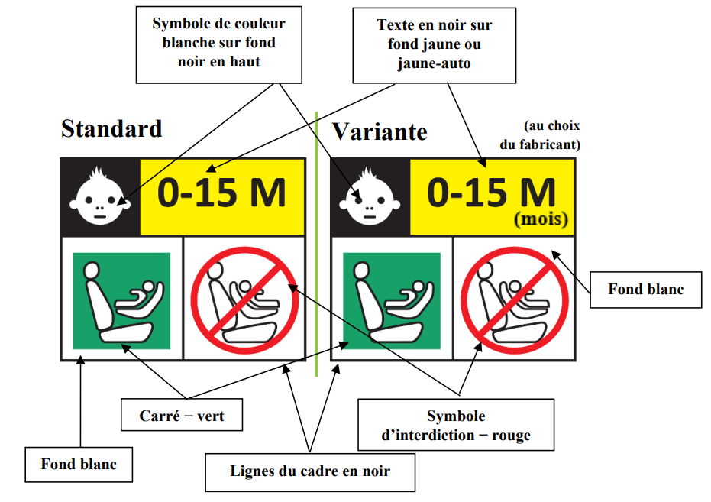

Les systèmes de retenue pour enfants intégraux pouvant être utilisés uniquement face vers l’avant doivent porter de façon permanente sur la partie où l’enfant est installé l’étiquette ci-dessous. Cette étiquette doit être visible par toute personne installant celui-ci.

Le fabricant est autorisé à inscrire la mention « mois » sur l’étiquette pour expliquer la signification de la lettre « M ». La mention « mois » doit être libellée dans la langue communément parlée dans le pays où le véhicule est immatriculé. L’inscription en plusieurs langues est permise.

Dimensions minimales de l’étiquette : 40 × 40 mm.

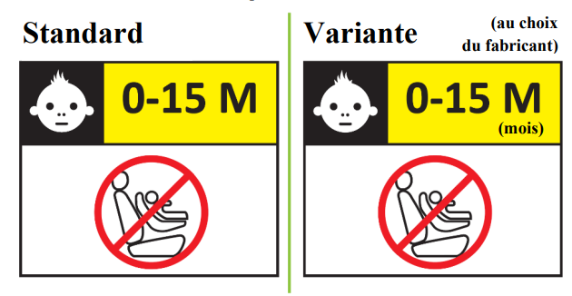

5.3 Points de passage des sangles

Les marques définies dans ce paragraphe doivent être fixées de façon permanente au système de retenue pour enfants et doivent être visibles lorsque l’enfant y est installé. Le siège figurant sur la marque doit être orienté dans le même sens que le siège du véhicule dans lequel le système est installé.

Le trajet de la sangle diagonale et le trajet de la sangle abdominale de la ceinture de sécurité doivent être bien différenciés, par exemple au moyen d’un codage de couleurs, d’instructions ou de dessins.

5.3.1 Les marques du trajet de la ceinture de sécurité pour adultes doivent être placées sur tous les dispositifs de guidage et sur tous les systèmes de verrouillage de ceinture. Les marques du trajet de la ceinture de sécurité pour adultes doivent être au moins aussi grandes que les points de passage des sangles pour adultes.

5.3.2 En cas d’utilisation du système de retenue pour enfants non intégral en association avec une ceinture de sécurité pour adultes afin de retenir l’enfant, le trajet correct de la sangle de part et d’autre du corps de l’enfant doit être clairement indiqué sur le produit, au moyen d’un dessin apposé sur une étiquette fixée de façon permanente au système de retenue pour enfants. Le vert doit être la couleur utilisée pour le marquage du trajet de la ceinture de sécurité pour adultes lorsque le dispositif est installé. C’est également cette couleur qui doit être utilisée pour les points de passage de la sangle sur les étiquettes qui sont apposées sur le système pour décrire l’installation.

5.4 Si le bouclier d’impact n’est pas fixé de manière permanente au siège de l’enfant, il doit porter une étiquette indiquant la marque, le modèle de système de retenue auquel il correspond ainsi que la gamme de tailles. L’étiquette doit avoir des dimensions minimales de 40 × 40 mm (ou une taille équivalente).

5.5 Les ajouts amovibles doivent porter une étiquette apposée de façon permanente, qui indique la marque, le modèle du système amélioré de retenue auquel ils correspondent ainsi que la gamme de tailles. L’étiquette doit avoir des dimensions minimales de 40 × 40 mm (ou une taille équivalente).

5.6 Les systèmes de retenue pour enfants doivent porter en permanence une étiquette d’information indiquant à l’utilisateur la méthode appropriée d’utilisation du système de retenue de l’enfant pour toute la gamme de tailles déclarée par le fabricant. L’étiquette doit être visible par toute personne installant le système amélioré de retenue pour enfants dans un véhicule et lorsqu’un enfant y est assis. L’étiquette doit avoir des dimensions minimales de 40 × 60 mm (ou une taille équivalente) et doit porter un pictogramme de chaque configuration du système de retenue à côté de l’indication de la gamme de tailles.

Si le système de retenue pour enfants est utilisé avec un bouclier d’impact et/ou des ajouts, il convient d’indiquer l’endroit où ces derniers sont placés.

5.7 Les systèmes de retenue pour enfants doivent porter de manière permanente l’adresse d’un site Web ou un code QR renvoyant vers des informations supplémentaires sur la manière d’installer l’enfant.

6. Homologation

6.1 L’homologation ne peut être accordée que si chacun des échantillons présentés conformément aux paragraphes 4.2.2 et 4.2.3 ci-dessus satisfait à tous les égards aux prescriptions énoncées au paragraphe 7 du présent Règlement.

6.2 Chaque type de système homologué doit recevoir un numéro d’homologation dont les deux premiers chiffres correspondent à la série d’amendements. Une même Partie contractante ne peut pas attribuer ce numéro à un autre type de système de retenue pour enfants visé par le présent Règlement.

Un type de système de retenue pour enfants homologué conformément au présent Règlement ne doit pas porter une autre marque d’homologation au titre d’autres Règlements relatifs aux systèmes de retenue pour enfants.

6.3 L’homologation ou l’extension ou le refus d’homologation d’un type de système de retenue pour enfants en application du présent Règlement est notifié aux Parties à l’Accord appliquant le présent Règlement au moyen d’une fiche conforme au modèle de l’annexe 1 du présent Règlement.

6.4 Sur tout système de retenue pour enfants conforme à un type homologué en application du présent Règlement, il est apposé, en un endroit approprié, en plus des inscriptions prescrites au paragraphe 5 ci-dessus, les marques suivantes :

6.4.1 Une marque d’homologation internationale composée :

6.4.1.1 D’un cercle à l’intérieur duquel est placée la lettre « E » suivie du numéro distinctif du pays ayant délivré l’homologation[[4]](#footnote-5) ;

6.4.1.2 D’un numéro d’homologation et de la mention « Règlement no » suivie du numéro du présent Règlement, d’une barre oblique et du numéro de la série d’amendements (« Règlement no XXX/XX ») ;

6.4.2 Les symboles additionnels suivants :

6.4.2.1 La gamme de tailles pour lesquelles le système de retenue pour enfants a été conçu,

6.4.2.2 Le symbole « S » dans le cas d’un système spécialement aménagé.

6.5 L’annexe 2 du présent Règlement donne un exemple de la marque d’homologation.

6.6 Les marques visées au paragraphe 6.4 ci-dessus doivent être apposées de manière bien lisible et indélébile, soit par l’intermédiaire d’une étiquette, soit par marquage direct. L’étiquette ou le marquage doit résister à l’usage.

6.7 Les étiquettes visées au paragraphe 6.4 ci-dessus peuvent être délivrées soit par l’autorité d’homologation de type qui a accordé l’homologation, soit, avec l’autorisation de cette dernière, par le fabricant.

7. Caractéristiques générales

7.1 Position et sécurité de l’enfant

7.1.1 Pour les enfants âgés de moins de 15 mois, seuls des systèmes de retenue pour enfants faisant face vers le côté ou faisant face vers l’arrière peuvent être utilisés.

En d’autres termes :

a) Un système de retenue faisant face vers l’arrière conçu pour des enfants de moins de 15 mois doit au minimum permettre l’installation d’un enfant mesurant jusqu’à 83 cm ;

b) Un système de retenue faisant face vers l’avant ne doit pas être conçu pour permettre l’installation d’un enfant mesurant moins de 76 cm ;

c) Un siège convertible, lorsqu’il fait face vers l’arrière, doit permettre l’installation d’un enfant mesurant moins de 83 cm. Cela ne doit pas empêcher son utilisation par un enfant mesurant plus de 83 cm.

Les systèmes de retenue faisant face vers l’arrière peuvent être utilisés pour des enfants de tous les âges.

Un système de retenue faisant face vers l’arrière ne doit pas être installé dans un siège orienté vers l’arrière.

7.1.2 Pour les systèmes de retenue pour enfants non intégraux, l’homologation de type ne doit pas être accordée pour une utilisation avec des enfants d’une taille inférieure à 100 cm. Les systèmes de retenue pour enfants non intégraux ne doivent pas être utilisables en deçà de 100 cm.

Les systèmes de retenue pour enfants non intégraux ne doivent pas être homologués pour une limite supérieure de taille de 105 cm ou moins.

Les systèmes de retenue pour enfants doivent pouvoir s’adapter à une gamme ininterrompue de tailles d’enfants.

*Note* : Par exemple, ils ne doivent pas être conçus pour recevoir des enfants de 100 à 130 cm et de 140 à 150 cm, avec une « discontinuité » entre ces deux plages.

7.1.3 Les systèmes de retenue pour enfants non intégraux doivent avoir un point principal d’application des charges, situé entre le système de retenue pour enfants et la ceinture de sécurité pour adultes. Ce point ne doit pas se situer à moins de 150 mm de l’axe Cr lorsqu’il est mesuré avec le système de retenue pour enfants.

Cette condition s’applique à tous les réglages et à tous les points de passage de la sangle.

7.2 Configuration du système de retenue pour enfants

7.2.1 La configuration du système doit être telle que les prescriptions suivantes soient satisfaites :

7.2.1.1 Le système de retenue pour enfants doit assurer la protection requise quelle que soit sa position.

Les ajouts ne doivent constituer qu’une seule couche sur la surface d’assise. Cela n’empêche pas l’utilisation d’ajouts supplémentaires « de confort », à condition qu’ils ne soient pas nécessaires pour satisfaire aux prescriptions du présent Règlement.

En ce qui concerne les systèmes spécialement aménagés, le moyen de retenue principal doit assurer la protection requise quelle que soit la position du système de retenue, sans qu’il soit nécessaire de recourir aux moyens de retenue supplémentaires éventuellement présents ;

7.2.1.2 L’enfant doit pouvoir être installé et libéré facilement et rapidement.

En ce qui concerne les systèmes spécialement aménagés, il est admis que les moyens de retenue supplémentaires ont obligatoirement pour effet de réduire la vitesse à laquelle un enfant peut être installé ou libéré. Ces moyens doivent toutefois être conçus de manière à pouvoir être ouverts le plus rapidement possible ;

7.2.1.3 Lorsqu’il est possible de changer l’inclinaison du système de retenue pour enfants, ce changement ne doit exiger le réglage manuel d’aucune autre partie du système. Une intervention manuelle délibérée doit être nécessaire pour modifier l’inclinaison du système de retenue ;

7.2.1.4 Pour éviter le risque de glissement sous la ceinture du fait d’un choc ou de mouvements de l’enfant, tous les systèmes de retenue intégraux faisant face vers l’avant et comprenant un système de harnais intégré doivent être équipés d’une sangle d’entrejambe. Dans le cas des systèmes de retenue pour enfants équipés d’un bouclier au lieu d’un harnais, le bouclier doit couvrir toute la largeur du corps de l’enfant et la partie basse du bassin ;

7.2.1.5 Tous les systèmes de retenue comprenant une sangle abdominale doivent être conçus de sorte à maintenir cette sangle dans une position telle que les forces qu’elle transmet se communiquent au bassin. L’ensemble ne doit pas soumettre les parties vulnérables du corps de l’enfant (abdomen, entrejambe, etc.) à des forces excessives.

Dans le cas des systèmes de retenue pour enfants non intégraux, la sangle abdominale de la ceinture de sécurité pour adultes doit être guidée physiquement des deux côtés de telle sorte que les forces qu’elle transmet se communiquent au bassin. Cette condition doit être réalisée dès le moment où l’enfant est installé, la sangle abdominale de la ceinture de sécurité devant passer sur le haut de la cuisse, en touchant à peine le pli cuisse-bassin. Les angles α et β entre la tangente selon laquelle la ceinture touche les cuisses et l’horizontale doivent être supérieurs à 10°, comme le montre la figure 1.

Figure 1

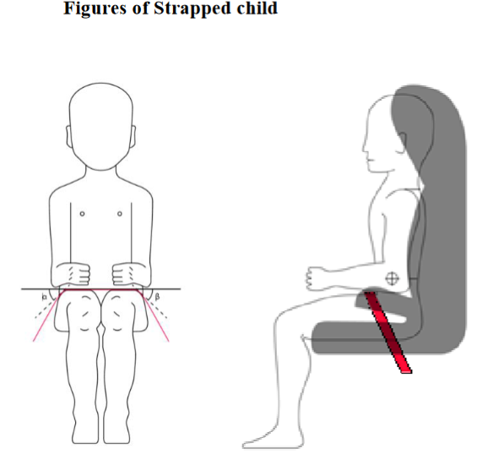

La sangle d’épaule de la ceinture de sécurité pour adultes doit quant à elle être guidée physiquement de telle sorte que ni le thorax ni le cou de l’enfant ne puissent passer dessous.

7.2.1.6 Toutes les sangles du système de retenue doivent être placées de telle manière qu’elles ne puissent pas devenir une source d’inconfort pour le porteur en utilisation normale, ni prendre une configuration dangereuse. Les ceintures en Y ne sont pas autorisées sur les systèmes de retenue pour enfants faisant face vers l’avant et ne peuvent être utilisées que sur les systèmes faisant face vers l’arrière ou vers le côté. L’intervalle entre les sangles d’épaule à proximité du cou devrait être au moins égal à la largeur du cou du mannequin approprié.

7.2.1.7 Lorsque la sangle d’entrejambe est attachée et réglée à sa plus grande longueur si elle est réglable, il ne doit pas être possible de régler la sangle abdominale de manière à la faire passer au-dessus du bassin du mannequin le plus petit et du mannequin le plus grand de la gamme de tailles visée par l’homologation. Sur tous les systèmes de retenue faisant face vers l’avant, il ne doit pas être possible de régler la sangle abdominale de manière à la faire passer au-dessus du bassin du mannequin le plus petit et du mannequin le plus grand de la gamme de tailles visée par l’homologation.

Un bouclier d’impact doit être réglable de telle manière qu’il vienne au contact du bassin et de l’abdomen du mannequin le plus petit et du mannequin le plus grand de la gamme de tailles visée par l’homologation, et qu’il ne subsiste aucun intervalle entre le bouclier d’impact et le mannequin.

7.2.2 Le système de retenue pour enfants doit être conçu et installé de manière :

7.2.2.1 Qu’il ne comporte pas d’arêtes vives ou de saillies susceptibles d’endommager les housses des sièges du véhicule ou les vêtements des occupants ;

7.2.2.2 Que les parties rigides du système de retenue pour enfants, aux endroits où elles sont en contact avec des sangles, ne présentent pas d’arêtes vives pouvant user celles-ci par frottement.

7.2.2.3 Tous les éléments qui ne sont pas conçus pour être démontables ou amovibles aux fins d’entretien ne doivent pas pouvoir être démontés ou enlevés sans outil, à l’exception des boucliers d’impact et des ajouts.

7.2.2.4 Les systèmes spécialement aménagés peuvent comporter des moyens de retenue supplémentaires qui doivent être conçus de manière à éviter toute erreur de montage et de telle sorte que le fonctionnement de leur mécanisme d’ouverture soit évident pour un sauveteur en cas d’urgence.

7.2.2.5 Un système de retenue pour enfants peut être conçu pour être utilisé pour toute la gamme de tailles prévue par le fabricant, à condition qu’il satisfasse aux prescriptions énoncées dans le présent Règlement.

7.2.2.6 Les systèmes de retenue pour enfants comprenant des éléments gonflables doivent être conçus de telle sorte qu’ils satisfont aux prescriptions du présent Règlement, quelles que soient les conditions de pression, de température ou d’hygrométrie dans lesquelles ils sont utilisés.

7.3 Caractéristiques des systèmes de retenue pour enfants

7.3.1 Matériaux

7.3.1.1 Les fabricants de systèmes améliorés de retenue pour enfants doivent déclarer par écrit que la toxicité des matériaux utilisés dans la fabrication desdits systèmes qui sont à la portée de l’enfant installé est conforme aux prescriptions énoncées dans la norme EN 71-3:2019 pour les matériaux de la catégorie III, tels qu’ils sont définis au tableau 2 du paragraphe 4.2, en appliquant la méthode d’essai décrite au paragraphe 7.2, en particulier la méthode de prélèvement des matériaux de cette catégorie indiquée dans le tableau 3 du paragraphe 7.2.2. Le service technique se réserve le droit de vérifier l’exactitude de la déclaration. Le présent paragraphe ne s’applique pas aux systèmes améliorés de retenue pour enfants non intégraux destinés à des gammes de tailles de 100 cm et plus.

7.3.2 Caractéristiques générales

Les fabricants doivent déclarer la taille maximale et la taille minimale de l’enfant pour chaque configuration du système de retenue pour enfants.

La gamme de tailles doit être contrôlée en mesurant les dimensions internes conformément au paragraphe 7.3.3.

7.3.3 Dimensions internes

Le service technique chargé des essais d’homologation doit vérifier que les dimensions internes des systèmes améliorés de retenue pour enfants satisfont aux prescriptions de l’annexe 3. Les dimensions minimales concernant la largeur aux épaules, la largeur aux hanches et la hauteur en position assise doivent être respectées simultanément pour toutes les tailles comprises dans la gamme déclarée par le fabricant.

Les systèmes de retenue pour enfants intégraux doivent aussi respecter les dimensions minimales et maximales de la hauteur des épaules pour toutes les tailles comprises dans la gamme déclarée par le fabricant.

Les systèmes améliorés de retenue pour enfants intégraux qui comprennent un bouclier d’impact doivent aussi pouvoir être réglés de manière à satisfaire aux conditions ci-après :

a) L’épaisseur de la cuisse du 5e centile et la profondeur de l’abdomen du 5e centile, simultanément avec la hauteur des épaules du 5ecentile ;

b) L’épaisseur de la cuisse du 95e centile et la profondeur de l’abdomen du 95e centile, simultanément avec la hauteur des épaules, la largeur aux épaules, la largeur aux hanches et la hauteur en position assise du 95e centile ;

Pour toutes les tailles comprises dans la gamme déclarée par le fabricant.

Les systèmes améliorés de retenue pour enfants non intégraux doivent aussi respecter les dimensions minimales et maximales de la hauteur des épaules pour toutes les tailles comprises dans la gamme déclarée par le fabricant.

7.4 Vérification du marquage

7.4.1 Le service technique chargé des essais d’homologation doit vérifier que le marquage est conforme aux prescriptions du paragraphe 5 du présent Règlement.

7.5 Dispositions s’appliquant au système de retenue pour enfants

Le système de retenue pour enfants doit satisfaire aux prescriptions d’essai énoncées au paragraphe 8 du présent Règlement.

8. Prescriptions d’essai

8.1 Corrosion

8.1.1 Un système de retenue pour enfants complet ou ses éléments vulnérables à la corrosion doivent être soumis à l’essai de résistance à la corrosion décrit au paragraphe 8.1.3 ci-dessous.

8.1.2 Après l’essai de résistance à la corrosion dans les conditions prévues aux paragraphes 8.1.3.1 et 8.1.3.2 ci-dessous, un observateur qualifié examinant les pièces à l’œil nu ne doit pouvoir déceler aucune détérioration susceptible de nuire au bon fonctionnement du système, ni aucune corrosion appréciable.

8.1.3 Procédure de l’essai de résistance à la corrosion

8.1.3.1 Les éléments métalliques du système de retenue doivent être installés dans une chambre d’essai conforme à la description de l’annexe 4. Dans le cas d’un système de retenue comprenant un rétracteur, la sangle doit être déroulée à son extension maximale moins 100 ± 3 mm. Exception faite des brèves interruptions qui peuvent être nécessaires pour le contrôle de la solution saline et le rétablissement du plein, l’essai doit se poursuivre sans interruption pendant 50 ± 0,5 h.

8.1.3.2 Après l’exposition, les éléments métalliques du système de retenue pour enfants doivent être lavés avec précaution, ou trempés dans de l’eau courante claire, à une température ne dépassant pas 38 °C, de manière à ce que tout dépôt de sel éventuel soit enlevé, puis ils doivent sécher à une température ambiante comprise entre 18 et 25 °C pendant 24 ± 1 h avant d’être examinés conformément au paragraphe 6.6.1.2 ci-dessus.

8.2 Retournement

8.2.1 Le système de retenue pour enfants doit être essayé conformément aux dispositions du paragraphe 8.2.2 du présent Règlement ; à aucun moment de l’essai le mannequin ne doit être complètement éjecté du système. En outre, lorsque la banquette d’essai est complètement retournée, la tête du mannequin ne doit pas s’être déplacée de plus de 300 mm par rapport à sa position initiale dans le sens vertical, par rapport à la banquette d’essai, après que la force appliquée a été supprimée.

8.2.2 Le mannequin doit être équipé, selon les cas, de l’un des dispositifs d’application de la force décrits à l’annexe 5 du présent Règlement. Il doit être placé dans le système de retenue installé conformément au présent Règlement et compte tenu des instructions du fabricant, les sangles ayant le degré de mou prescrit au paragraphe 8.3.7.1.1.9.1 ci-dessous, et ce, quel que soit le système employé.

8.2.2.1 Le système de retenue doit être fixé au siège du véhicule. Le système complet doit pivoter autour d’un axe horizontal contenu dans le plan longitudinal médian du système, sur un angle de 540° ± 5°, à une vitesse angulaire comprise entre 2 et 5°/s, et être maintenu dans cette position.

8.2.2.2 Dans cette position statique inversée, une masse équivalente à quatre fois celle du mannequin, avec une tolérance de -0/+5 % par rapport à la masse nominale des mannequins telle qu’elle est définie dans le Règlement ONU no 129, doit être appliquée verticalement vers le bas dans un plan perpendiculaire à l’axe de rotation du mannequin au moyen du dispositif d’application de la force décrit à l’annexe 5. Cette force doit être appliquée de façon progressive, à une vitesse ne dépassant pas celle de l’accélération gravitationnelle ou 400 mm/min.

La force maximale prescrite doit être maintenue pendant une durée de 30 ‑0/+5 s.

8.2.2.3 La force doit être réduite à une vitesse maximale de 400 mm/min et le déplacement résiduel doit être mesuré.

8.2.2.4 Le système complet doit ensuite subir une rotation de 180° pour revenir à la position de départ.

8.2.2.5 Le même cycle d’essai doit être exécuté en inversant le sens de rotation.

8.2.2.6 Ces essais doivent être réalisés avec le plus petit et le plus grand mannequin de la gamme de tailles pour lesquelles le système de retenue est prévu. Aucun réglage du mannequin ni du système de retenue pour enfants n’est autorisé pendant le cycle d’essai complet.

8.3 Dynamique

8.3.1 Les essais dynamiques doivent être effectués sur des systèmes de retenue pour enfants qui n’ont encore jamais été soumis à des charges.

8.3.2 Le système de retenue pour enfants doit être soumis à l’essai avec le siège du véhicule pour lequel il est conçu.

8.3.3 Dans le cas des systèmes de retenue spécialement aménagés, tous les essais dynamiques prescrits par le présent Règlement pour la gamme de tailles prévue par le fabricant doivent être effectués deux fois : la première avec le moyen de retenue principal et la seconde avec tous les moyens de retenue disponibles.

8.3.4 Dans le cas des systèmes de retenue pour enfants équipés d’un positionneur des sangles d’épaule, les essais dynamiques doivent être effectués comme suit :

8.3.4.1 Avec le positionneur des sangles d’épaule en fonction ;

8.3.4.2 Avec le positionneur des sangles d’épaule hors fonction, sauf si :

a) Un mécanisme ; ou

b) Un signal d’avertissement visuel ou sonore est prévu pour empêcher tout mauvais fonctionnement du positionneur des sangles d’épaule.

8.3.5 Le système de retenue pour enfants doit être soumis au minimum à l’essai dynamique dans la configuration la plus défavorable, après avoir été conditionné conformément au paragraphe 8.4.2.

8.3.6 Lors des essais dynamiques, aucune partie du système de retenue pour enfants assurant le maintien de l’occupant ne doit se rompre ni partiellement ni entièrement, et aucune boucle, système de verrouillage ou système de déplacement ne doit se déverrouiller, sauf si ces parties ou dispositifs ont un rôle de limitation de la charge selon la description technique du fabricant, telle qu’elle est définie au paragraphe 4.2.1 du présent Règlement, et qu’ils remplissent les conditions suivantes :

8.3.6.1 Lors des essais dynamiques, la ceinture de sécurité ne doit pas sortir d’un quelconque guide ou dispositif de verrouillage employé pour l’essai ; toutefois, pour la partie de ladite ceinture au niveau de l’épaule, cette prescription doit être vérifiée jusqu’au moment où le déplacement horizontal maximal de la tête du mannequin est atteint.

8.3.6.2 Lors des essais dynamiques, la sangle abdominale ne doit pas entièrement passer au-dessus du bassin du mannequin pendant la période précédant le déplacement maximal de la tête à l’horizontale. Cette condition doit être vérifiée au moyen d’un enregistrement vidéo réalisé à grande vitesse.

8.3.6.3 La partie ou le dispositif doit fonctionner comme prévu par le fabricant.

8.3.6.4 La capacité du système de retenue pour enfants à protéger l’occupant ne doit pas être compromise.

8.3.6.5 Critères applicables au mannequin pour les chocs avant

8.3.6.5.1 Critères d’évaluation des blessures pour les chocs avant et les chocs arrière conformément au tableau 1

Tableau 1

| *Critère* | *Abréviation* | *Unité* | *Q0* | *Q1* | *Q1,5* | *Q3* | *Q6* | *Q10* |
| --- | --- | --- | --- | --- | --- | --- | --- | --- |
| Critère de blessure à la tête (uniquement en cas de contact lors d’essais dans le véhicule) | HPC\* (15) |  | 600 | 600 | 600 | 800 | 800 | 800 |
| Accélération résultante de la tête (sur 3 ms) | A head Cum 3 ms\*\*\* | g | 75 | 75 | 75 | 80 | 80 | 80 |
| Force de tension du haut de la nuque | Fz | N | À des fins d’évaluation seulement\*\* | | | | | |
| Moment de flexion du haut de la nuque | My | Nm |  | | | | | |
| Accélération résultante du torse (sur 3 ms) | A chest Cum 3 ms\*\*\* | g | 55 | 55 | 55 | 55 | 55 | 55 |
| Déformation du thorax | TBC | mm | s.o. | À des fins d’évaluation seulement\*\* | | | | |
| Pression abdominale\*\*\*\* | P | Bar | s.o. | s.o. | 1,2 | 1,0 | 1,0 | 1,2 |

\* HPC : voire l’appendice 2 de l’annexe 6.

\*\* À réévaluer conformément au règlement ONU no 129.

\*\*\* On entend par « Cum 3 ms » la valeur cumulée sur 3 ms.

\*\*\*\* Pression abdominale : la valeur la plus élevée enregistrée est applicable à l’évaluation des blessures (c’est-à-dire que lorsque les capteurs de la main droite enregistrent 1,3 bar et ceux de la main gauche 1,0 bar, la valeur enregistrée de 1,3 bar doit être utilisée pour l’évaluation des blessures).

8.3.6.6 Déplacement de la tête du mannequin lors des essais de choc avant

8.3.6.6.1 Aucune partie de la tête du mannequin ne doit franchir le plan BA, tel qu’il est défini dans la figure 2 ci-dessous.

Ce critère doit être respecté jusqu’à un délai de 300 ms, ou jusqu’à ce que le mannequin s’immobilise définitivement, si cette immobilisation survient avant.

8.3.6.6.1.1 Si l’essai est effectué conformément au paragraphe 8.3.4.2 ci-dessus, une tolérance de +10 % doit être appliquée à la valeur de déplacement de la tête entre le point Cr et le plan AB.

Figure 2

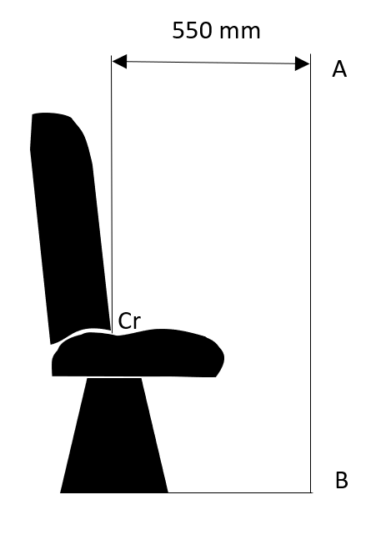

8.3.6.6.2 Lors des essais dynamiques, aucune partie du système de retenue maintenant l’enfant en position ne doit présenter de défaillance, notamment les boucles, les systèmes de verrouillage et les systèmes d’inclinaison, sauf lorsqu’ils servent à limiter la charge.

8.3.7 Procédure d’essai dynamique

8.3.7.1 Les essais de choc avant doivent être effectués sur tous les systèmes de retenue pour enfants visés par le présent Règlement.

8.3.7.1.1 Essais de choc avant

8.3.7.1.1.1 Le chariot reste horizontal pendant toute la durée de la décélération ou de l’accélération.

8.3.7.1.1.2 La variation totale de la vitesse du chariot simulant le choc doit être comprise entre 30 et 32 km/h.

8.3.7.1.1.3 La décélération ou, au choix du demandeur, l’accélération du chariot pendant la simulation de choc doit être conforme aux indications données à l’appendice 1 de l’annexe 6. Sauf pendant des durées représentant au total moins de 3 ms, la courbe de décélération ou d’accélération du chariot en fonction du temps doit demeurer entre les courbes limites indiquées à l’appendice 1 de l’annexe 6.

8.3.7.1.1.4 En outre, la décélération ou l’accélération moyenne doit être comprise entre 6,5 g et 8,5 g.

8.3.7.1.1.5 Les paramètres ci-dessous doivent être mesurés :

8.3.7.1.1.5.1 La vitesse du chariot immédiatement avant le choc (uniquement pour les chariots de décélération aux fins du calcul de la distance d’arrêt) ;

8.3.7.1.1.5.2 Le déplacement de la tête dans le sens horizontal ;

8.3.7.1.1.5.3 Les paramètres nécessaires à l’évaluation des blessures compte tenu des critères définis au paragraphe 8.3.6.5.1 ci-dessus pendant au moins les 300 premières ms ;

8.3.7.1.1.5.4 L’accélération ou la décélération du chariot au moins pendant les 300 premières ms.

8.3.7.1.1.6 Après le choc, il convient d’examiner visuellement le système de retenue pour enfants sans ouvrir la boucle, pour déterminer s’il y a eu défaillance ou rupture.

8.3.7.1.1.7 La méthode utilisée pour assujettir le siège du véhicule au cours de l’essai ne doit pas avoir pour effet de renforcer les ancrages des sièges du véhicule ou des ceintures de sécurité pour adultes, ni les ancrages additionnels éventuellement nécessaires pour fixer le système de retenue pour enfants, ni de réduire la déformation normale de la structure.

8.3.7.1.1.8 Le siège du véhicule et le système de retenue pour enfants doivent être installés et placés dans une position choisie par le service technique chargé des essais d’homologation pour obtenir les conditions les plus défavorables du point de vue de la résistance et qui soit compatible avec l’installation du mannequin dans le véhicule. La position du dossier du siège du véhicule et du système de retenue pour enfants doit être précisée dans le procès-verbal. Le dossier du siège du véhicule, s’il est réglable en inclinaison, doit être verrouillé conformément aux instructions du fabricant.

8.3.7.1.1.9 Mannequins pour essais dynamiques

Le système de retenue pour enfants doit être soumis aux essais avec les mannequins prescrits à l’annexe 8 du Règlement ONU no 129.

8.3.7.1.1.9.1 Installation d’un système de retenue pour enfants intégral

Le mannequin doit être placé dans le système de retenue avec interposition d’une cale souple de 2,5 cm d’épaisseur et 6 cm de largeur le séparant du dossier du siège. La longueur de la cale doit être égale à la hauteur des épaules moins la hauteur de la cuisse, mesurées en position assise du mannequin soumis à l’essai. On trouvera ci-dessous le tableau 2 de correspondance entre la hauteur de la cale et la taille du mannequin. La cale doit suivre d’aussi près que possible la courbure du siège et son extrémité inférieure doit être située à la hauteur de l’articulation de la hanche du mannequin.

Tableau 2

|  |  | *Q0* | *Q1* | *Q1,5* | *Q3* | *Q6* | *Q10* |
| --- | --- | --- | --- | --- | --- | --- | --- |
|  |  | Dimensions en mm | | | | | |
|  |  | 173 ± 2 | 229 ± 2 | 237 ± 2 | 250 ± 2 | 270 ± 2 | 359 ± 2 |

Tendre la ceinture de type système de retenue pour enfants conformément aux instructions du fabricant, mais en appliquant une tension supérieure de 250 ± 25 N à la force de réglage, l’angle de déviation de la sangle au niveau du tendeur étant égal à 45 ± 5° ou à la valeur prescrite par le fabricant.

La cale doit alors être enlevée et le mannequin repoussé contre le dossier du siège. Le mou des sangles du harnais doit être réparti uniformément.

8.3.7.1.1.9.2 Installation d’un système de retenue pour enfants non intégral

Le mannequin doit être placé dans le système de retenue pour enfants.

Tirer la sangle d’épaule depuis le rétracteur à l’horizontale, jusqu’au niveau du centre du mannequin, et la laisser se remettre en place dans le rétracteur. Répéter cette opération quatre fois. La sangle d’épaule doit être placée de sorte qu’elle ne tombe pas de l’épaule ou qu’elle n’entre pas contact avec le cou. Appliquer une tension de 9 à 18 N à la sangle abdominale. Laisser l’excédent de sangle d’épaule se rétracter au moyen du rétracteur.

8.3.7.1.1.9.3 Après l’installation

Une fois le mannequin installé, il doit être positionné de telle sorte que :

Son axe médian soit exactement aligné sur l’axe médian du système de retenue pour enfants ;

Les bras et les avant-bras du mannequin soient placés de façon symétrique et les coudes soient placés de telle façon que les bras soient étroitement alignés sur le sternum ;

Les mains soient placées sur les cuisses ;

Les jambes soient placées de façon parallèle entre elles ou tout au moins symétriquement.

La figure 3 ci-après présente des exemples d’alignement des bras.

Figure 3

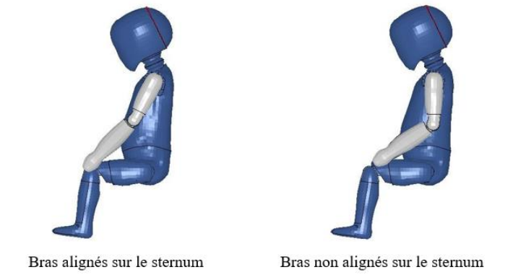

8.3.7.1.1.9.4 Taille des mannequins

Les essais dynamiques doivent être effectués avec le plus grand mannequin et avec le plus petit mannequin, comme définis dans les tableaux ci-dessous d’après la gamme de tailles indiquée par le fabricant du système de retenue pour enfants.

Le tableau 3 présente le critère de sélection du mannequin en fonction de la taille.

Tableau 3

| *Indication de la taille (en cm)* | *≤ 60* | *60 ≤ X ≤ 75* | *75 ≤ X ≤ 87* | *87 ≤ X ≤ 105* | *105 ≤ X ≤ 125* | *>125* |
| --- | --- | --- | --- | --- | --- | --- |
| Mannequin | Q0 | Q1 | Q1,5 | Q3 | Q6 | Q10 |

S’il convient d’apporter des modifications importantes au système de retenue afin de l’adapter à plusieurs tailles (par exemple, dans le cas d’un système de retenue transformable), ou si la gamme de tailles couvre plus de trois tailles, un mannequin intermédiaire correspondant doit être soumis à l’essai en plus du ou des mannequins indiqués ci-dessus.

Si le système de retenue est conçu pour deux enfants ou plus, un premier essai doit être effectué avec les mannequins les plus lourds à toutes les places du système. Un second essai est effectué avec le mannequin le plus léger et le mannequin le plus lourd définis ci-dessus. Le laboratoire chargé des essais peut, s’il le juge utile, procéder à un troisième essai avec n’importe quelle combinaison de mannequins ou de places vides.

8.3.8 Enregistrement du comportement dynamique.

8.3.8.1 Pour pouvoir analyser le comportement du mannequin et ses déplacements, on doit enregistrer tous les essais dynamiques dans les conditions ci-après.

8.3.8.1.1 Conditions de filmage et d’enregistrement :

a) La cadence doit être d’au moins 1 000 images par seconde ;

b) L’essai doit être enregistré sur bande vidéo ou support de données numériques pendant au moins les 300 premières ms.

8.3.8.1.2 Estimation de l’incertitude

Les laboratoires d’essai doivent avoir et appliquer des procédures pour estimer l’incertitude de la mesure du déplacement de la tête du mannequin.

L’incertitude ne doit pas dépasser ±25 mm.

À titre d’exemples de normes internationales concernant une telle procédure, on peut citer la norme EA-4/02 de l’Organisme européen d’accréditation, la norme ISO 5725:1994 ou la méthode de mesure de l’incertitude générale.

8.3.9 Les méthodes de mesure doivent être conformes à celles définies dans la norme ISO 6487 dans sa dernière version et à la convention établie dans le document J211 de la Society of Automotive Engineers (SAE) sur les signes correspondant aux systèmes de coordonnées. La classe de fréquence doit s’établir comme suit :

Tableau 4

| *Type de mesure* | *CFC(FH)* | *Fréquence de coupure (FN)* |
| --- | --- | --- |
| Accélération du chariot | 60 | voir ISO 6487, annexe A-2015 |
| Charges supportées par la ceinture | 60 | voir ISO 6487,  annexe A-2015 |
| Accélération du thorax | 180 | voir ISO 6487,  annexe A-2015 |
| Accélération de la tête | 1 000 | 1 650 Hz |
| Force supportée par le haut de la nuque | 1 000 | 1 650 Hz |
| Moment du haut de la nuque | 600 | 1 000 Hz |
| Déformation du thorax | 600 | 1 000 Hz |
| Pression abdominale | 180 | voir ISO 6487,  annexe A-2015 |

Le nombre d’échantillons devrait être au minimum égal à 10 fois la classe de fréquence (soit, pour une classe de fréquence de 1 000, un minimum de 10 000 échantillons par seconde et par chaîne).

8.4 Essais d’éléments séparés

8.4.1 Boucle

8.4.1.1 La boucle doit être conçue de manière à exclure toute possibilité de fausse manœuvre. Elle ne doit donc pas pouvoir, notamment, demeurer en position semi-fermée ; il ne doit pas être possible d’intervertir les parties de la boucle par inadvertance au moment de la verrouiller ; la boucle doit se verrouiller seulement lorsque toutes les parties sont enclenchées. Aux endroits où la boucle est en contact avec le corps de l’enfant, elle ne doit pas être plus étroite que la largeur minimale de sangle spécifiée au paragraphe 8.4.4.1.1 ci-dessous. Le présent paragraphe ne s’applique pas aux ceintures déjà homologuées conformément au Règlement ONU no 16 ou à toute autre disposition équivalente en vigueur. Dans le cas d’un système spécialement aménagé, seule la boucle du moyen de retenue principal doit satisfaire aux prescriptions des paragraphes 8.4.1.2 à 8.4.1.7 ci-après.

8.4.1.2 La boucle, même lorsqu’elle n’est pas sous tension, doit demeurer fermée dans toutes les positions. Elle doit être facile à manœuvrer et à saisir. Elle doit pouvoir être ouverte par pression sur un bouton ou sur un dispositif similaire.

La partie sur laquelle est exercée cette pression doit avoir, dans la position de déverrouillage effectif et lorsqu’elle est projetée sur un plan perpendiculaire à la direction initiale du déplacement du bouton :

a) Une surface minimale de 4,5 cm² et une largeur minimale de 15 mm pour les dispositifs encastrés ;

b) Une surface minimale de 2,5 cm² et une largeur minimale de 10 mm pour les dispositifs non encastrés, la largeur étant la plus petite des deux dimensions de la partie prescrite, mesurée perpendiculairement au sens de déplacement du bouton de déverrouillage.

8.4.1.3 La surface de la commande d’ouverture de la boucle doit être de couleur rouge et aucune autre partie de la boucle ne doit être de cette couleur.

8.4.1.4 Il doit être possible de libérer l’enfant du système de retenue par une seule manœuvre exécutée sur une seule et même boucle. On doit pouvoir déverrouiller l’éventuel positionneur des sangles d’épaule par l’exécution d’une autre manœuvre unique. Dans ce cas, il doit être possible de déverrouiller le positionneur des sangles d’épaule avant et après le déverrouillage de la boucle, ou simultanément.

8.4.1.4.1 Positionneur des sangles d’épaule

Si les sangles d’épaule sont équipées d’un positionneur, ce dernier doit être conçu de façon à éviter toute fausse manœuvre. Il ne doit pas être possible de l’utiliser d’une façon qui risquerait de vriller les sangles d’épaule. Il doit être possible de le verrouiller en une seule manœuvre en exerçant une force qui ne dépasse 15 N.

8.4.1.4.1.1 Le positionneur des sangles d’épaule doit être facile à manœuvrer et à saisir. Il doit être possible de l’ouvrir par une seule manœuvre, mais il doit être difficile pour l’enfant qu’il maintient d’actionner le dispositif de déverrouillage. La force nécessaire au déverrouillage du positionneur ne doit pas dépasser 15 N.

8.4.1.4.1.2 Le positionneur des sangles d’épaule ne doit pas dépasser 60 mm de hauteur.

8.4.1.5 Une fois la boucle ouverte, il doit être possible de dégager l’enfant indépendamment du siège, du support de siège ou du bouclier d’impact, s’ils existent ; si une sangle d’entrejambe fait partie du système, elle doit être libérée par la manœuvre de la même boucle.

8.4.1.6 La boucle doit satisfaire aux prescriptions de fonctionnement de l’essai de température indiquées au paragraphe 8.4.5 ci-dessous et pouvoir supporter des manœuvres répétées, et doit, avant l’essai dynamique prévu au paragraphe 8.3, subir un essai de 5 000 ± 5 cycles d’ouverture et de fermeture dans des conditions normales d’utilisation.

8.4.1.7 Pour ce qui concerne son ouverture, la boucle est soumise aux essais ci-après.

8.4.1.7.1 Essai sous charge

8.4.1.7.1.1 On utilise pour cet essai un système amélioré de retenue pour enfants ayant déjà subi l’essai dynamique prescrit au paragraphe 8.3 ci-dessus.

8.4.1.7.1.2 La force nécessaire pour ouvrir la boucle lors de l’essai prescrit ci-dessous ne doit pas dépasser 80 N.

8.4.1.7.1.2.1 Le système de retenue pour enfants doit être enlevé sans que la boucle soit ouverte. Une tension de 200 ± 2 N doit être appliquée à la boucle. Si la boucle est fixée à une pièce rigide, la force doit être exercée selon un angle égal à celui que forment, lors de l’essai dynamique, la boucle et cette pièce rigide.

8.4.1.7.1.2.2 Une charge doit être appliquée à une vitesse de 400 ± 20 mm/min au centre géométrique du bouton commandant l’ouverture de la boucle, le long d’un axe fixe, parallèle au sens de déplacement initial du bouton. Le centre géométrique correspond à la partie de la surface de la boucle sur laquelle la pression d’ouverture doit être exercée. La boucle doit être appuyée contre un support rigide lors de l’application de la force d’ouverture.

8.4.1.7.1.2.3 La force d’ouverture de la boucle doit être appliquée au moyen d’un dynamomètre ou d’un dispositif similaire dans le sens normal d’utilisation. L’extrémité de contact doit être constituée par un élément hémisphérique en métal poli ayant un rayon de 2,5 ± 0,1 mm.

8.4.1.7.1.2.4 La force d’ouverture de la boucle doit être mesurée et toute défaillance consignée.

8.4.1.7.2 Essai sans charge

8.4.1.7.2.1 On utilise pour cet essai une boucle qui n’a pas encore été soumise à une charge. La force nécessaire pour ouvrir la boucle, celle-ci n’étant pas sous charge, doit être comprise entre 40 et 80 N lors des essais prescrits ci-dessous.

8.4.1.7.2.1.1 Une boucle qui n’a pas encore été soumise à une charge doit être montée et positionnée de telle manière qu’elle ne soit soumise à aucune charge.

8.4.1.7.2.1.2 La méthode à suivre pour la mesure de la force d’ouverture de la boucle est celle prescrite dans les paragraphes 8.4.1.7.1.2.2 et 8.4.1.7.1.2.3 ci-dessus.

8.4.1.7.2.1.3 La force d’ouverture de la boucle doit être mesurée.

8.4.1.7.3 Résistance à la traction

8.4.1.7.3.1 Lors de l’essai prescrit ci-dessous, aucune partie de la boucle ou des sangles ou tendeurs qui lui sont rattachés ne doit se rompre ou se détacher.

8.4.1.7.3.2 En fonction de la limite de masse déclarée par le fabricant, une boucle de harnais doit pouvoir supporter :

a) 4 kN, si la limite de masse est inférieure ou égale à 13 kg ;

b) 10 kN, si la limite de masse est supérieure à 13 kg ;

c) L’autorité d’homologation de type peut décider de ne pas procéder à l’essai de résistance de la boucle à la traction si les informations qui sont déjà disponibles rendent cet essai superflu.

8.4.1.7.3.3 Essai de résistance à la traction

8.4.1.7.3.3.1 Pour l’essai de résistance à la traction, on utilise deux échantillons. Tous les tendeurs, à l’exception de ceux qui sont montés directement sur le système amélioré de retenue pour enfants, doivent être utilisés au cours de l’essai.

8.4.1.7.3.3.2 On trouvera à l’annexe 7 la description d’un dispositif type d’essai de résistance d’une boucle à la traction. La boucle doit être placée sur la plaque ronde supérieure (A), dans l’alvéole prévue à cet effet. Toutes les sangles qui sont rattachées à la boucle doivent avoir une longueur d’au moins 250 mm et être disposées de façon à pendre de la plaque supérieure en fonction de leur position sur la boucle. Les extrémités libres de chaque sangle doivent être enroulées autour de la plaque ronde inférieure (B) jusqu’à ce qu’elles ressortent par son orifice intérieur. Toutes les sangles doivent être verticales entre A et B. La contre-plaque (C) doit ensuite être serrée légèrement contre la face inférieure de (B), sans pour autant que les sangles soient bloquées. Celles-ci doivent être mises en tension au moyen d’une faible force appliquée par la machine de traction, à la suite de quoi la tension doit être égalisée entre toutes les sangles. La boucle ne doit en aucun point toucher la plaque (A) au cours de cette opération ou de l’essai lui-même. Les plaques (B) et (C) doivent ensuite être serrées fermement l’une contre l’autre et la force de traction doit être augmentée par une traction régulière à une vitesse de 100 ± 20 mm/min jusqu’à atteindre les valeurs prescrites.

8.4.2 Dispositif de réglage

8.4.2.1 La plage de réglage doit être suffisante pour permettre un réglage correct du système de retenue pour enfants avec tous les mannequins du groupe de tailles pour lequel le système est prévu et une installation satisfaisante dans tous les véhicules compatibles avec les systèmes de retenue i-Size.

8.4.2.2 Tous les dispositifs de réglage doivent être du type « à réglage rapide ».

8.4.2.3 Les dispositifs de réglage rapide doivent être facilement accessibles lorsque le système de retenue pour enfants est correctement installé et que l’enfant ou le mannequin est en place.

8.4.2.4 Un dispositif de réglage rapide doit permettre un réglage facile en fonction de la morphologie de l’enfant. En particulier lors d’un essai exécuté conformément au paragraphe 8.4.2.5.1 ci-dessous, la force nécessaire pour manœuvrer un dispositif de réglage manuel ne doit pas dépasser 50 N.

8.4.2.5 Le dispositif ne doit pas se rompre ou se détacher lors d’un essai exécuté conformément au paragraphe 8.4.2.5.1 ci-dessous.

8.4.2.5.1 Facilité de réglage

8.4.2.5.1.1 Pour l’essai d’un dispositif de réglage manuel, on doit faire coulisser la sangle à travers le dispositif de réglage par une traction régulière, en tenant compte des conditions normales d’utilisation, à une vitesse de 100 ± 20 mm/min, et mesurer la force maximale arrondie à l’unité la plus proche (en N) après les 25 ± 5 premiers mm de coulissement de la sangle.

8.4.2.5.1.2 L’essai doit être exécuté dans les deux sens de coulissement de la sangle à travers le dispositif, la sangle étant soumise à 10 cycles préalables de coulissement avant la mesure.

8.4.2.6 Deux échantillons de dispositifs de réglage du système de retenue pour enfants doivent être essayés conformément aux prescriptions de fonctionnement de l’essai de température indiquées au paragraphe 8.4.5.

8.4.2.7 Le glissement de la sangle ne doit pas dépasser 25 mm par dispositif de réglage, ni 40 mm au total pour tous les dispositifs de réglage.

8.4.2.8 Un tendeur monté directement sur le système de retenue pour enfants doit pouvoir supporter des manœuvres répétées et doit, avant l’essai dynamique prévu au paragraphe 8.3, subir un essai de résistance à l’usure de 5 000 ± 5 cycles comme indiqué au paragraphe 8.4.2.8.1.

8.4.2.8.1 Essai de conditionnement des tendeurs montés directement sur le système de retenue pour enfants

8.4.2.8.1.1 Installer dans le système le plus grand mannequin pour lequel le système est prévu, comme pour l’essai dynamique. Apposer un repère sur la sangle à l’endroit où elle entre par son extrémité libre dans le tendeur.

Enlever le mannequin et placer le système de retenue dans l’appareil d’essai de résistance à l’usure décrit à la figure 1 de l’annexe 8.

La sangle doit être soumise à des cycles de traction à travers le tendeur sur une course totale d’au moins 150 mm. L’amplitude du déplacement doit être telle qu’au moins 100 mm de sangle du côté du repère situé vers l’extrémité libre de la sangle plus 50 mm de sangle environ du côté du repère situé vers le harnais intégré passent dans le tendeur. Si la longueur de sangle entre le repère et l’extrémité libre de la sangle est insuffisante pour permettre le déplacement décrit ci-dessus, la course de 150 mm à travers le tendeur doit être obtenue à partir de la position complètement détendue du harnais.

La fréquence des cycles de traction doit être de 10 ± 1 cycles/min, avec une même vitesse au point B égale à 150 ± 10 mm/s.

8.4.2.9 Un tendeur monté sur une sangle doit pouvoir supporter des manœuvres répétées et doit, avant l’essai dynamique prévu au paragraphe 8.3, subir un essai de résistance à l’usure de 5 000 ± 5 cycles comme indiqué au paragraphe 8.4.2.9.1.

8.4.2.9.1 Essai de conditionnement des tendeurs montés sur une sangle (non montés directement sur le système amélioré de retenue pour enfants).

Installer dans le système le plus grand mannequin pour lequel le système est prévu, comme pour l’essai dynamique. Apposer un repère sur la sangle à l’endroit où elle entre par son extrémité libre dans le tendeur.

Enlever le mannequin et placer le système de retenue dans l’appareil d’essai de résistance à l’usure décrit à la figure 2 de l’annexe 8.

La sangle doit être soumise à des cycles de traction à travers le tendeur sur une course totale d’au moins 150 mm. L’amplitude du déplacement doit être telle qu’au moins 100 mm de sangle subsiste du côté du repère vers l’extrémité libre de la sangle. Si la longueur de sangle entre le repère et l’extrémité libre de la sangle est insuffisante pour permettre le déplacement décrit ci-dessus, la course de 150 mm à travers le tendeur doit être obtenue à partir de la position complète détendue de la sangle.

La fréquence des cycles de traction doit être de 10 ± 1 cycles/min, avec une même vitesse au point B égale à 150 ± 1 mm/s.

Ce processus doit être appliqué pour chaque tendeur faisant partie des moyens de retenue de l’enfant dans le système de retenue.

8.4.3 Microglissement

8.4.3.1 Les éléments ou dispositifs à soumettre à l’essai de microglissement doivent être maintenus, pendant 24 h au moins avant l’essai, dans une atmosphère ayant une température de 20 ± 5 °C et une humidité relative de 65 ± 5 %.

L’essai doit être exécuté à une température comprise entre 15 et 30 °C.

8.4.3.2 L’extrémité libre de la sangle doit être disposée de la même façon que lorsque le système est utilisé sur le véhicule et elle ne doit être fixée à aucun autre élément.

8.4.3.3 Le dispositif de réglage doit être placé sur un tronçon vertical de sangle dont une extrémité supporte une charge de 50 ± 0,5 N (guidée de manière à empêcher un balancement de la charge ou un vrillage de la sangle). L’extrémité libre de la sangle sortant du dispositif de réglage doit être orientée verticalement vers le haut ou vers le bas selon sa position sur le véhicule. L’autre extrémité de la sangle doit passer sur un rouleau de renvoi dont l’axe horizontal est parallèle au plan du brin de sangle supportant la charge, le brin passant sur le rouleau étant horizontal.

8.4.3.4 Le dispositif à essayer doit être placé de telle manière que son centre, dans la position la plus élevée à laquelle il puisse être réglé, soit situé à 300 ± 5 mm au-dessus d’une table servant de base et que la charge de 50 N soit située à 100 ± 5 mm au-dessus de cette table.

8.4.3.5 20 ± 2 cycles préalables doivent être exécutés avant l’essai, puis l 000 ± 5 cycles à raison de 30 ± 10 cycles/min, pour une amplitude totale de 300 ± 20 mm. La charge de 50 N doit seulement être appliquée pendant la durée correspondant à un déplacement de 100 ± 20 mm pour chaque demi-période. Le microglissement doit être mesuré à partir de la position de départ à la fin des 20 cycles préalables.

8.4.4 Sangles

8.4.4.1 Largeur

8.4.4.1.1 Là où elles sont en contact avec le mannequin, les sangles des systèmes de retenue pour enfants doivent avoir une largeur minimale de 25 mm. On détermine ces dimensions lors de l’essai de résistance de la sangle à la rupture prescrit au paragraphe 8.4.4.3.5 ci-dessous, sans arrêter la machine et sous une charge égale à 75 % de la charge de rupture de la sangle.

8.4.4.2 Résistance après conditionnement à la température ambiante

8.4.4.2.1 Sur deux échantillons de sangles conditionnés conformément aux dispositions du paragraphe 8.4.4.3.6.1 ci-dessous, la charge de rupture de la sangle doit être déterminée de la manière prescrite au paragraphe 8.4.4.3.6.2 ci-dessous.

8.4.4.2.2 La différence entre les charges de rupture des deux échantillons ne doit pas excéder 10 % de la plus élevée des deux valeurs mesurées.

8.4.4.3 Résistance après conditionnement spécial

8.4.4.3.1 Sur deux sangles conditionnées conformément à l’une des dispositions du paragraphe 8.4.4.3.6 ci-dessous (par. 8.4.4.3.6.1 excepté), la charge de rupture de la sangle ne doit pas être inférieure à 75 % de la valeur moyenne des charges mesurées lors de l’essai visé au paragraphe 8.4.4.3.6.1 ci-dessous.

8.4.4.3.2 En outre, la charge de rupture ne doit pas être inférieure à 3,6 kN pour les systèmes de retenue pour enfants.

8.4.4.3.3 L’autorité d’homologation de type peut renoncer à un ou plusieurs de ces essais si la composition du matériau utilisé ou les informations qui sont déjà disponibles les rendent superflus.

8.4.4.3.4 La procédure du type 1 de conditionnement à l’abrasion définie au paragraphe 8.4.4.3.6.6 ci-dessous ne doit être effectuée que lorsque l’essai de microglissement défini au paragraphe 8.4.3 ci-dessus aura donné un résultat supérieur à 50 % de la limite admise au paragraphe 8.4.2.7 ci-dessus.

8.4.4.3.5 Essai de résistance de la sangle à la rupture

8.4.4.3.5.1 Pour chaque essai, on utilise deux nouveaux échantillons de sangle, conditionnés comme il est prévu au paragraphe 8.4.4 du présent Règlement.

8.4.4.3.5.2 Chaque sangle doit être saisie entre les mâchoires d’une machine d’essai de traction. Les mâchoires doivent être conçues de façon à éviter une rupture de la sangle à la hauteur ou à proximité des mâchoires. La vitesse de déplacement doit être de 100 ± 20 mm/min. La longueur libre de l’échantillon entre les mâchoires de la machine au début de l’essai doit être de 200 ± 40 mm.

8.4.4.3.5.2.1 La charge doit être augmentée jusqu’à rupture de la sangle, et la charge de rupture doit être consignée.

8.4.4.3.5.3 Si la sangle glisse ou se rompt à la hauteur de l’une des mâchoires ou à moins de 10 mm de l’une d’elles, l’essai est invalidé et un nouvel essai doit être exécuté sur un autre échantillon.

8.4.4.3.6 Les échantillons découpés dans les échantillons de sangle visés au paragraphe 4.2.3 du présent Règlement doivent être conditionnés comme suit :

8.4.4.3.6.1 Conditionnement à température et hygrométrie ambiantes

8.4.4.3.6.1.1 La sangle doit être maintenue pendant 24 ± 1 h dans une atmosphère ayant une température de 23 ± 5 °C et une humidité relative de 50 ± 10 %. Si l’essai n’est pas effectué aussitôt après le conditionnement, l’échantillon doit être placé dans un récipient hermétiquement clos jusqu’au début de l’essai. La charge de rupture doit être déterminée dans les 5 min qui suivent l’instant où la sangle est extraite de l’atmosphère de conditionnement ou du récipient.

8.4.4.3.6.2 Conditionnement à la lumière

8.4.4.3.6.2.1 Les dispositions de la recommandation ISO/105-B02 (1978) doivent être appliquées. La sangle doit être exposée à la lumière pendant la durée nécessaire pour obtenir une décoloration de l’étalon bleu type no 7 jusqu’à un contraste égal au no 4 de l’échelle de gris.

8.4.4.3.6.2.2 Après exposition, la sangle doit être maintenue, pendant 24 h au moins, dans une atmosphère ayant une température de 23 ± 5 °C et une humidité relative de 50 ± 10 %. La charge de rupture doit être déterminée dans les 5 min qui suivent l’instant où la sangle est extraite de l’installation de conditionnement.

8.4.4.3.6.3 Conditionnement au froid

8.4.4.3.6.3.1 La sangle doit être maintenue, pendant 24 h au moins, dans une atmosphère ayant une température de 23 ± 5 °C et une humidité relative de 50 ± 10 %.

8.4.4.3.6.3.2 Elle doit ensuite être maintenue pendant 90 ± 5 min sur une surface plane dans une chambre froide dans laquelle la température de l’air est de -30 ± 5 °C. Elle doit ensuite être pliée et le pli lesté avec un poids de 2 ± 0,2 kg préalablement refroidi à -30 ± 5 °C. Après que la sangle a été laissée sous charge pendant 30 ± 5 min dans la chambre froide, le poids doit être retiré et la charge de rupture doit être déterminée dans les 5 min qui suivent l’instant où la sangle est extraite de la chambre froide.

8.4.4.3.6.4 Conditionnement à la chaleur

8.4.4.3.6.4.1 La sangle doit être maintenue pendant 180 ± 10 min dans une armoire chauffante, dans une atmosphère ayant une température de 60 ± 5 °C et une humidité relative de 65 ± 5 %.

8.4.4.3.6.4.2 La charge de rupture doit être déterminée dans les 5 min qui suivent l’instant où la sangle est extraite de l’armoire chauffante.

8.4.4.3.6.5 Exposition à l’eau

8.4.4.3.6.5.1 La sangle doit être maintenue complètement immergée pendant 180 ± 10 min dans de l’eau distillée, à une température de 20 ± 5 °C, contenant des traces d’agent mouillant. Tout agent mouillant compatible avec la fibre du textile essayé peut être utilisé.

8.4.4.3.6.5.2 La charge de rupture doit être déterminée dans les 10 min qui suivent l’instant où la sangle est extraite de l’eau.

8.4.4.3.6.6 Conditionnement à l’abrasion

8.4.4.3.6.6.1 Les éléments ou dispositifs à soumettre à l’essai d’abrasion doivent être maintenus, pendant 24 h au moins avant l’essai, dans une atmosphère ayant une température de 23 ± 5 °C et une humidité relative de 50 ± 10 %. La température ambiante au cours de l’essai doit être comprise entre 15 et 30 °C.

8.4.4.3.6.6.2 Le tableau ci-après définit les conditions générales pour chaque essai.

Tableau 5

|  | *Charge (N)* | *Cycles par minute* | *Nombre total de cycles* |
| --- | --- | --- | --- |
| Essai du type 1 | Maximum 60 ± 0,5 | 30 ± 10 | 1 000 ± 5 |
| Essai du type 2 | Minimum 10 ± 0,10 | 30 ± 10 | 5 000 ± 5 |

Si l’on ne dispose pas d’une longueur suffisante de sangle pour effectuer l’essai sur une longueur de déplacement de 300 mm, on peut l’exécuter sur une longueur plus courte, qui ne doit toutefois pas être inférieure à 100 mm.

8.4.4.3.6.6.3 Conditions particulières d’essai

8.4.4.3.6.6.3.1 Procédure du type 1 : pour les cas où la sangle coulisse à travers le dispositif de réglage rapide. Appliquer une charge de 10 N, voire une charge supérieure par paliers de 10 N de façon à faciliter le coulissage, sans toutefois dépasser la charge maximale de 60 N. Cette charge doit être appliquée verticalement et de façon permanente sur les sangles. La partie de la sangle placée horizontalement doit passer par le dispositif de réglage rapide auquel elle est fixée et être reliée à un dispositif imprimant à la sangle un mouvement de va-et-vient. Le dispositif de réglage rapide doit être placé de telle manière que le brin horizontal de la sangle demeure sous tension (voir la figure 1 de l’annexe 10). Activer le dispositif de réglage rapide en tirant sur les sangles dans le sens de la détente du harnais et le désactiver en tirant sur les sangles dans le sens de la tension du harnais.

8.4.4.3.6.6.3.2 Procédure du type 2 : pour les cas où la sangle change de direction en passant à travers une pièce rigide. Pour cet essai, la sangle doit passer par la pièce rigide prévue et le montage d’essai doit reproduire les angles constatés dans l’installation réelle (en trois dimensions) (voir les exemples représentés sur la figure 2 de l’annexe 10). La charge de 10 N doit être appliquée en permanence. Dans les cas où la sangle change de direction plus d’une fois en passant à travers une pièce rigide, la charge de 10 N peut être augmentée par paliers de 10 N afin que le coulissement s’effectue correctement et que la longueur de déplacement de la sangle à travers la pièce rigide atteigne les 300 mm requis.

8.4.4.4 Il ne doit pas être possible de tirer toute la sangle à travers l’un quelconque des tendeurs, des boucles ou des plaques d’ancrage.

8.4.5 Essai de température

8.4.5.1 Les boucles, les rétracteurs, les dispositifs de réglage et les pinces d’arrêt susceptibles d’être affectés par la température doivent être soumis à l’essai de température spécifié au paragraphe 8.4.5.3 ci-après. Cette prescription est applicable à tout composant de ce genre présent sur le système amélioré de retenue pour enfants, quels que soient les moyens de retenue utilisés.

8.4.5.2 Après l’essai de température prescrit au paragraphe 8.4.5.3 ci-dessous, un observateur qualifié examinant les pièces à l’œil nu ne doit pouvoir déceler aucune détérioration susceptible de nuire au bon fonctionnement du système de retenue pour enfants. Il convient ensuite de procéder aux essais dynamiques.

8.4.5.3 Les éléments visés au paragraphe 8.4.5.1 ci-dessus doivent être exposés à une température ambiante d’au moins 80 °C au-dessus de la surface d’un récipient d’eau dans un espace clos pendant une période continue de 24 h au moins, puis être refroidis dans un milieu dont la température ne dépasse pas 23 °C. La période de refroidissement doit être immédiatement suivie de trois cycles consécutifs de 24 h, chaque cycle comportant les séquences consécutives suivantes :

a) Une température ambiante de 100 °C au moins est maintenue pendant une période continue de 6 h, cette température étant obtenue dans un délai de 80 min à partir du commencement du cycle ;

b) Une température ambiante ne dépassant pas 0 °C est maintenue pendant une période continue de 6 h, cette température étant obtenue dans un délai de 90 min ;

c) Une température ambiante ne dépassant pas 23 °C est maintenue pendant le reste du cycle de 24 h.

9. Procès-verbal d’essai pour l’homologation de type

9.1 Le procès-verbal d’essai doit contenir les résultats de tous les essais et de toutes les mesures, notamment les données suivantes :

a) Le type de dispositif utilisé pour l’essai (chariot d’accélération ou chariot de décélération) ;

b) La vitesse du chariot immédiatement avant le choc uniquement dans le cas d’un chariot de décélération ;

c) La courbe d’accélération ou de décélération pendant toute la durée de la variation de la vitesse du chariot et au moins pendant 300 ms ;

d) Le temps (en ms) que met la tête du mannequin pour atteindre son déplacement maximal lors de l’essai dynamique ;

e) La position de la boucle pendant les essais, si elle est variable ;

f) Le nom et l’adresse du laboratoire ayant mené les essais ;

g) Toute défaillance ou rupture ;

h) Les critères suivants : critère de blessure à la tête, accélération résultante de la tête Cum 3 ms, force supportée par le haut de la nuque, moment du haut de la nuque, accélération résultante du torse Cum 3 ms, déformation du thorax ; pression abdominale ;

i) La gamme de tailles homologuée, y compris les tailles minimale et maximale, pour le système de retenue pour enfants.

9.2.2 Le procès-verbal d’essai doit conserver la trace de la vérification du marquage et des instructions d’installation et d’utilisation.

9.2.3 Le procès-verbal d’essai doit apporter la preuve que toutes les prescriptions et spécifications énoncées aux paragraphes 7 et 8 ci-dessus ont été respectées.

10. Conformité de la production et essais de routine

Les procédures de contrôle de la conformité de la production doivent être conformes à celles présentées dans l’Accord (annexe 1, E/ECE/TRANS/505/Rev.3) et aux prescriptions suivantes :

10.1 Des contrôles appropriés de la production doivent être effectués. Dans ce cas, on entend par contrôles appropriés la vérification des dimensions du produit et l’existence de procédures de contrôle efficace de la qualité des produits afin de garantir que ces derniers sont conformes au type homologué et qu’ils satisfont aux prescriptions des paragraphes 7 et 8 ci-dessus.

10.2 L’autorité compétente qui a délivré l’homologation de type peut vérifier à tout moment les méthodes de contrôle de conformité appliquées dans chaque unité de production et effectuer sur un prélèvement tout essai jugé nécessaire parmi ceux effectués lors de l’homologation. La fréquence normale de ces vérifications est une fois par an.

11. Modifications et extension de l’homologation   
d’un type de système de retenue pour enfants

11.1 Toute modification d’un système de retenue pour enfants doit être portée à la connaissance de l’autorité d’homologation de type qui a accordé l’homologation audit système. Cette autorité peut alors :

11.1.1 Soit considérer que les modifications apportées ne risquent pas d’avoir une influence défavorable notable, et qu’en tout cas le système de retenue pour enfants satisfait encore aux prescriptions ;

11.1.2 Soit demander un nouveau procès-verbal du service technique chargé des essais.

11.2 La décision de confirmation ou de refus de l’homologation, dans laquelle les modifications apportées sont précisées, doit être notifiée aux Parties contractantes à l’Accord appliquant le présent Règlement par la procédure indiquée au paragraphe 6.3 ci-dessus.

11.3 L’autorité d’homologation de type ayant délivré l’extension d’homologation doit attribuer un numéro de série à ladite extension et en informer les autres Parties contractantes à l’Accord de 1958 appliquant le présent Règlement, au moyen d’une fiche de communication conforme au modèle de l’annexe 1 du présent Règlement.

12. Sanctions pour non-conformité de la production

12.1 L’homologation délivrée en application du présent Règlement pour un système de retenue pour enfants peut être retirée si un système de retenue pour enfants portant les marques visées au paragraphe 6.4 du présent Règlement n’est pas conforme au type homologué.

12.2 Au cas où une Partie contractante à l’Accord appliquant le présent Règlement retirerait une homologation qu’elle a précédemment accordée, elle doit aussitôt en informer les autres Parties contractantes appliquant le présent Règlement, au moyen d’une fiche de communication conforme au modèle de l’annexe 1 du présent Règlement.

13. Arrêt définitif de la production

13.1 Si le titulaire d’une homologation arrête définitivement la production d’un type donné de système de retenue pour enfants faisant l’objet du présent Règlement, il doit en informer l’autorité d’homologation de type ayant délivré l’homologation, laquelle doit à son tour le notifier aux autres Parties contractantes à l’Accord appliquant le présent Règlement, au moyen d’une fiche de communication conforme au modèle de l’annexe 1 du présent Règlement.

14. Noms et adresses des services techniques chargés des essais d’homologation et des autorités chargées de délivrer l’homologation de type

Les Parties contractantes à l’Accord de 1958 appliquant le présent Règlement doivent communiquer au Secrétariat de l’Organisation des Nations Unies les noms et adresses des services techniques chargés des essais d’homologation et des autorités d’homologation de type qui délivrent les homologations et auxquelles doivent être envoyées les fiches d’homologation ou d’extension, de refus ou de retrait d’homologation ou d’arrêt définitif de la production émises dans les autres pays.

Annexe 1

Communication concernant la délivrance, l’extension,   
le refus ou le retrait d’une homologation ou l’arrêt définitif de la production d’un système de retenue pour enfants destiné à assurer la sécurité des enfants transportés   
par autobus et autocar

(format maximum : A4 (210 × 297 mm))

|  |  |
| --- | --- |
| [[5]](#footnote-6) | Émanant de : (Nom de l’administration) |

concernant[[6]](#footnote-7) : Délivrance d’une homologation

Extension d’homologation

Refus d’homologation

Retrait d’homologation

Arrêt définitif de la production

de systèmes de retenue pour enfants utilisés à bord des autobus et des autocars, en application du Règlement ONU no [XXX].

No d’homologation :

1.1 Système de retenue pour enfants faisant face vers l’avant/faisant face vers l’arrière/faisant face vers le côté :

1.2 Intégral/non intégral

1.3 Type de ceinture2 :

Trois points (pour adultes)2

Spéciale/à rétracteur2

1.4 Autres caractéristiques : ensemble de siège/bouclier d’impact2

2. Marque de fabrique ou désignation commerciale

3. Désignation du système de retenue pour enfants par le fabricant

4. Nom du fabricant

5. Éventuellement, nom de son représentant

6. Adresse

7. Présenté à l’homologation le

8. Service technique chargé des essais d’homologation

9. Type de dispositif : dispositif de décélération/dispositif d’accélération2

10. Date du procès-verbal délivré par ce service

11. Numéro du procès-verbal délivré par ce service

12. Homologation délivrée/étendue/refusée/retirée2 pour la gamme de tailles x à x

13. Emplacement et nature du marquage

14. Lieu

15. Date

16. Signature

17. Sont annexées à la présente communication les pièces suivantes, qui portent le numéro d’homologation indiqué ci-dessus :

a) Dessins, schémas et plans du système de retenue pour enfants, y compris le rétracteur, l’ensemble de siège, le bouclier d’impact, s’ils existent ;

b) Dessins, schémas et plans de la structure du véhicule et de la structure du siège, ainsi que du système de réglage et des attaches, y compris l’absorbeur d’énergie, s’il existe ;

c) Photographies du système de retenue pour enfants et/ou de la structure du véhicule et de la structure du siège ;

d) Instructions pour l’installation et l’emploi ;

e) Liste des modèles de véhicules sur lesquels le système de retenue est destiné à être utilisé.

Annexe 2

Exemples de marques d’homologation

**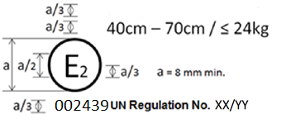**

**Règlement ONU no XX/YY**

Le système de retenue pour enfants portant la marque d’homologation ci-dessus est un système qui peut être utilisé pour la gamme de tailles 40 cm-70 cm et une masse maximale de 24 kg. Il est homologué en France (E 2) sous le numéro 002439. Le numéro d’homologation indique que celle-ci a été accordée conformément aux prescriptions du Règlement relatif à l’homologation des systèmes de retenue pour enfants aux fins de la sécurité des enfants transportés par autobus et autocar, tel que modifié par la série YY d’amendements. La marque d’homologation doit également comprendre le numéro du Règlement ONU suivi du numéro de la série d’amendements en application de laquelle l’homologation a été accordée.

Annexe 3

Dimensions internes

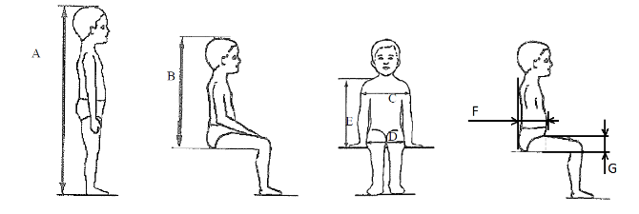

|  |  |  |  |  |  |  |  |  |  |  |
| --- | --- | --- | --- | --- | --- | --- | --- | --- | --- | --- |
| *Applicable à tous les systèmes de retenue pour enfants* | | | | | |  | *Dimensions internes supplémentaires  pour les systèmes de retenue pour enfants  à système de bouclier d’impact* | | | |
| *Stature* |  |  |  |  |  |  |  |  |  |  |
| *Hauteur minimale en position assise,  en cm* | *Largeur minimale aux épaules,  en cm* | *Largeur minimale aux hanches, en cm* | *Hauteur minimale des épaules,  en cm* | *Hauteur maximale des épaules, en cm* |  | *Profondeur minimale de l’abdomen, en cm* | *Profondeur maximale de l’abdomen, en cm* | *Épaisseur minimale de la cuisse,  en cm* | *Épaisseur maximale de la cuisse,  en cm* |
| *A* | *B* | *C* | *D* | *E1* | *E2* |  | *F1* | *F2* | *G1* | *G2* |
|  | *95e centile* | *95e centile* | *95e centile* | *5e centile* | *95e centile* |  | *5e centile* | *95e centile* | *5e centile* | *95e centile* |
| ≤ 40 |  |  |  | < 27,4 |  |  | Non autorisé pour ces dimensions et les statures inférieures à 76 cm | | | |
| 45 | 39,0 | 12,1 | 14,2 | 27,4 | 29,0 |  |
| 50 | 40,5 | 14,1 | 14,8 | 27,6 | 29,2 |  |
| 55 | 42,0 | 16,1 | 15,4 | 27,8 | 29,4 |  |
| 60 | 43,5 | 18,1 | 16,0 | 28,0 | 29,6 |  |
| 65 | 45,0 | 20,1 | 17,2 | 28,2 | 29,8 |  |
| 70 | 47,1 | 22,1 | 18,4 | 28,3 | 30,0 |  |
| 75 | 49,2 | 24,1 | 19,6 | 28,4 | 31,3 |  | 12,5 | 15,1 | 5,7 | 8,4 |
| 80 | 51,3 | 26,1 | 20,8 | 29,2 | 32,6 |  | 12,7 | 15,7 | 5,8 | 8,4 |
| 85 | 53,4 | 26,9 | 22,0 | 30,0 | 33,9 |  | 12,9 | 16,2 | 5,9 | 8,5 |
| 90 | 55,5 | 27,7 | 22,5 | 30,8 | 35,2 |  | 13,1 | 16,8 | 6,2 | 8,5 |
| 95 | 57,6 | 28,5 | 23,0 | 31,6 | 36,5 |  | 13,3 | 17,8 | 6,5 | 8,9 |
| 100 | 59,7 | 29,3 | 23,5 | 32,4 | 37,8 |  | 13,5 | 18,2 | 6,5 | 9,6 |
| 105 | 61,8 | 30,1 | 24,9 | 33,2 | 39,1 |  | 13,6 | 18,8 | 6,6 | 10,3 |
| 110 | 63,9 | 30,9 | 26,3 | 34,0 | 40,4 |  | 13,9 | 19,6 | 6,6 | 10,3 |
| 115 | 66,0 | 32,1 | 27,7 | 35,5 | 41,7 |  | 13,9 | 19,9 | 6,6 | 10,4 |
| 120 | 68,1 | 33,3 | 29,1 | 37,0 | 43,0 |  | 14,3 | 20,2 | 6,8 | 10,5 |
| 125 | 70,2 | 33,3 | 29,1 | 38,5 | 44,3 |  | 14,7 | 20,7 | 7,5 | 10,9 |
| 130 | 72,3 | 33,3 | 29,1 | 40,0 | 46,1 |  | Non autorisé pour ces dimensions et les statures supérieures à 125 cm | | | |
| 135 | 74,4 | 33,3 | 29,1 | 41,5 | 47,9 |  |
| 140 | 76,5 | 34,2 | 29,6 | 43,0 | 49,7 |  |
| 145 | 78,6 | 35,3 | 30,8 | 44,5 | 51,5 |  |
| 150 | 81,1 | 36,4 | 32,0 | 46,3 | 53,3 |  |

Toutes les dimensions latérales sont mesurées sous une force de 50 N avec les dispositifs décrits à la figure 2 et à la figure 3 de la présente annexe, avec les tolérances suivantes :

Hauteur minimale en position assise :

a) Jusqu’à 87 cm, B -5 % ;

b) De 87 cm à 150 cm, B -10 % ;

c) Hauteur minimale des épaules (5e centile) : E1 -2+0 cm ;

Hauteur maximale des épaules (95e centile) : E2 -0+2 cm

La masse des dispositifs décrits à la figure 2 et à la figure 3 de la présente annexe doit être de 10 ± 1 kg.

Annexe 4

Corrosion

1. Appareillage d’essai

1.1 L’appareillage se compose d’une chambre à brouillard, d’un réservoir de solution saline, d’une bouteille d’air comprimé bien conditionné, d’un ou de plusieurs pulvérisateurs, de porte-échantillons, d’un dispositif de chauffage de la chambre et des commandes nécessaires. Les dimensions et les détails de montage de l’appareillage sont facultatifs, sous réserve qu’il soit satisfait aux conditions de l’essai.

1.2 Il est important de veiller à ce que les gouttes de solution qui se déposent sur le plafond ou le couvercle de la chambre ne tombent pas sur les échantillons.

1.3 Les gouttes de solution qui tombent des échantillons ne doivent pas être renvoyées dans le réservoir puis pulvérisées à nouveau.

1.4 L’appareillage ne doit pas être fait de matériaux susceptibles d’influer sur la corrosivité du brouillard.

2. Emplacement des échantillons dans la chambre à brouillard

2.1 Les échantillons, sauf les rétracteurs, doivent être soutenus ou suspendus à un angle de 15 à 30° par rapport à la verticale et de préférence parallèlement à la direction principale du flux horizontal de brouillard dans la chambre, qui dépend de la surface sur laquelle doit surtout porter l’essai.

2.2 Les rétracteurs doivent être soutenus ou suspendus de telle sorte que les axes de la bobine d’enroulement de la sangle soient perpendiculaires à la direction principale du flux horizontal de brouillard dans la chambre. L’ouverture permettant le passage de la sangle dans le rétracteur doit aussi faire face à cette direction principale.

2.3 Chaque échantillon doit être placé de telle sorte que rien n’empêche le brouillard de se déposer sur tous les échantillons.

2.4 Chaque échantillon doit être placé de manière que la solution saline ne puisse s’égoutter d’un échantillon sur l’autre.

3. Solution saline

3.1 La solution saline doit être préparée en dissolvant 5 ± 1 parties (masse) de chlorure de sodium dans 95 parties d’eau distillée. Le sel doit être du chlorure de sodium à peu près exempt de nickel et de cuivre et ne contenant à l’état sec pas plus de 0,1 % d’iodure de sodium et pas plus de 0,3 % d’impuretés au total.

La solution doit être telle que, pulvérisée à 35 °C, elle ait un pH compris entre 6,5 et 7,2 une fois recueillie.

4. Air comprimé

4.1 L’air comprimé alimentant le(s) pulvérisateur(s) de la solution saline doit être exempt d’huile et d’impuretés, et maintenu à une pression comprise entre 70 et 170 kN/m².

5. Conditions régnant dans la chambre à brouillard

5.1 La zone d’exposition de la chambre à brouillard doit être maintenue à 35 ± 5 °C.

Au moins deux capteurs de brouillard propres doivent y être placés pour empêcher que soient récupérées des gouttes de solution provenant des échantillons ou d’autres sources. Les capteurs doivent être placés à proximité des échantillons, l’un le plus près possible d’un pulvérisateur et l’autre le plus loin possible de tous les pulvérisateurs. Le brouillard doit être tel que, par tranches de 80 cm² de la surface horizontale de captage, on recueille dans chaque capteur de 1,0 à 2,0 ml de solution par heure sur une période moyenne d’au moins 16 h.

5.2 Le(s) pulvérisateur(s) doivent être dirigés de telle sorte que le brouillard ne soit pas pulvérisé directement sur les échantillons, ou être munis de déflecteurs.

Annexe 5

Retournement − Dispositif d’application de la force

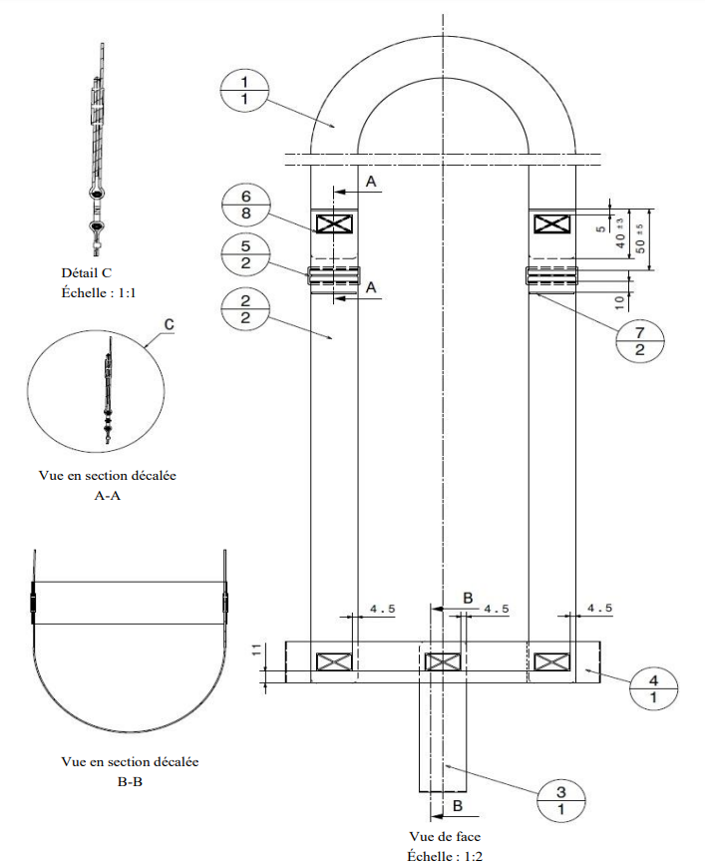

Tableau 1

| *No* | *Numéro de pièce* | *Désignation* | *Spécifications* | *Nombre* |
| --- | --- | --- | --- | --- |
| 1 | PV000009.1 | Sangle de tête − 39 mm | - | 1 |
| 2 | PV000009.2 | Sangle d’épaule gauche/droite − 39 mm | - | 2 |
| 3 | PV000009.3 | Sangle d’entrejambe − 39 mm | - | 1 |
| 4 | PV000009.4 | Sangle abdominale − 39 mm |  | 1 |
| 5 | 102 18 31 | Type de texture (30 × 17) | Point : 77, fil : 30, couleur : SABA gris | 8 |
| 6 | PV000009.5 | Boucle en plastique |  | 2 |
| 7 | PV000009.6 | Type de texture (2 × 37) | Point : 77, fil : 30, couleur : SABA gris | 2 |

Tableau 2

| *Longueurs* | *(± 5 mm)* |  |  |  |  |  |
| --- | --- | --- | --- | --- | --- | --- |
|  | Q0 | Q1 | Q1,5 | Q3 | Q6 | Q10 |
| Sangle de tête | 1 000 mm | 1 000 mm | 1 000 mm | 1 200 mm | 1 200 mm | 1 200 mm |
| Sangle d’épaule | 750 mm | 850 mm | 950 mm | 1 000 mm | 1 100 mm | 1 300 mm |
| Sangle d’entrejambe | 300 mm | 350 mm | 400 mm | 400 mm | 450 mm | 570 mm |
| Sangle abdominale | 400 mm | 500 mm | 550 mm | 600 mm | 700 mm | 800 mm |
| Dimension X | 120 mm | 130 mm | 140 mm | 140 mm | 150 mm | 160 mm |

Tableau 3

| *Sangle* |  |  |  |
| --- | --- | --- | --- |
| Largeur | Épaisseur | Allongement | Résistance |
| 39 mm ± 1 mm | 1 mm ± 0,1 mm | 5,5 - 5,6 % | Min. 15 000 N |

Tableau 4

| *Type de texture* | *Force minimale requise* |
| --- | --- |
| 12 × 12 mm | 3,5 kN |
| 30 × 12 mm | 5,3 kN |
| 30 × 17 mm | 5,3 kN |
| 30 × 30 mm | 7,0 kN |

Rayon de courbure de toutes les sangles = 5 mm.

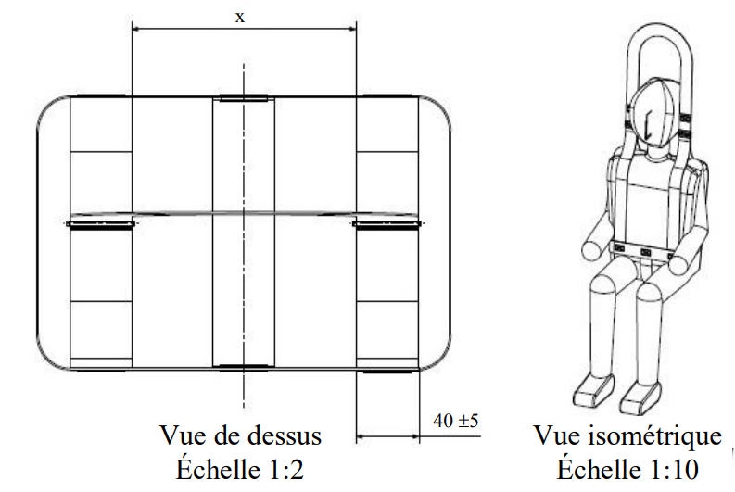

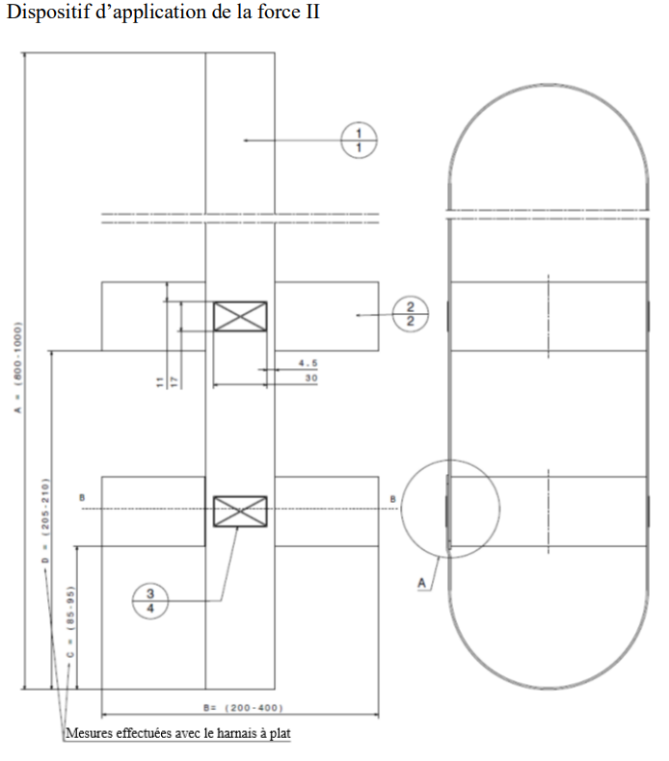

Tableau 5

| *No* | *Désignation* | *Spécifications* | *Nombre* |
| --- | --- | --- | --- |
| 1 | Sangle principale − 39 mm | - | 1 |
| 2 | Sangle abdominale (supérieure/inférieure) − 39 mm | - | 2 |
| 3 | Type de texture (30 × 17) | Point : 77, fil : 30 | 4 |

Tableau 6

| *Longueurs* | *(± 5 mm)* |  |  |  |  |
| --- | --- | --- | --- | --- | --- |
|  | *Q0* | *Q1* | *Q1,5* | *Q3* | *Q6* |
| Sangle principale (A) | 1 740 mm | 1 850 mm | 1 900 mm | 2 000 mm | 2 000 mm |
| Sangle abdominale (B) | 530 mm | 560 mm | 600 mm | 630 mm | 660 mm |
| Dimension inférieure (C) | 125 mm | 150 mm | 150 mm | 170 mm | 200 mm |
| Dimension moyenne (D) | 270 mm | 300 mm | 350 mm | 380 mm | 380 mm |

Tableau 7

| *Sangle* |  |  |  |
| --- | --- | --- | --- |
| Largeur | Épaisseur | Allongement | Résistance |
| 39 mm ± 1 mm | 1 mm ± 0,1 mm | 5,5 - 6,5% | Min. 15 000 N |

Tableau 8

| *Type de texture* | *Force minimale requise* |
| --- | --- |
| 12 × 12 mm | 3,5 kN |
| 30 × 12 mm | 5,3 kN |
| 30 × 17 mm | 5,3 kN |
| 30 × 30 mm | 7,0 kN |

Rayon de courbure de toutes les sangles = 5 mm.

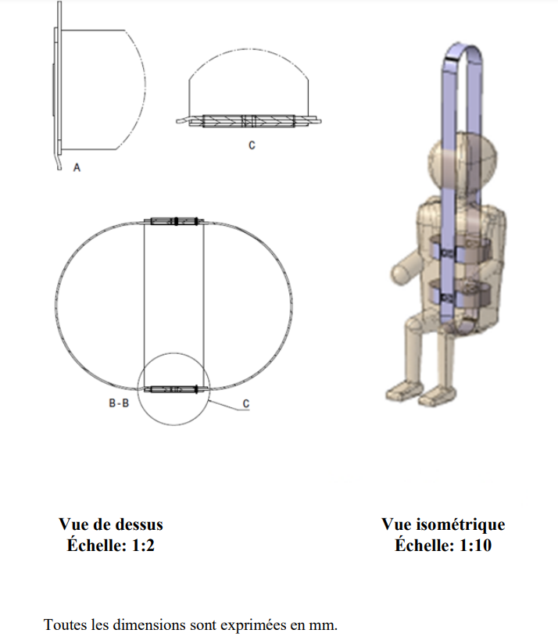

Annexe 6

Essais dynamiques

Appendice 1 Courbe de décélération ou d’accélération du chariot en fonction  
du temps

Dans tous les cas, les méthodes d’étalonnage et de mesure doivent être conformes à celles prescrites dans la norme internationale ISO 6487 et le matériel de mesure doit correspondre à la spécification d’une chaîne de mesurage dont la classe de fréquence (CFC) est égale à 60.

Choc avant − Impulsion d’essai 1

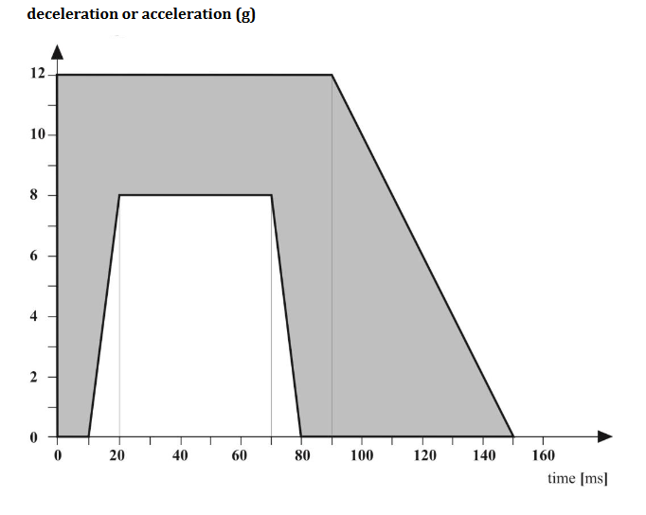

Appendice 2 Détermination des critères d’efficacité

1. Critère de blessure à la tête (HPC)

1.1 Ce critère est considéré comme rempli si, pendant l’essai, la tête n’entre jamais en contact avec quelque partie du véhicule que ce soit.

1.2 Si tel n’est pas le cas, on calcule la valeur de HPC, sur la base de l’accélération « a », comme suit :

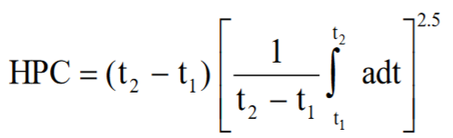

où :

1.2.1 « a » représente l’accélération résultante, exprimée en unités d’accélération gravitationnelle, c’est-à-dire g (1 g = 981 m/s²) ;

1.2.2 Si l’instant où la tête entre en contact avec un élément du véhicule peut être déterminé de façon satisfaisante, les instants t1 et t2, exprimés en secondes, définissent un intervalle de temps entre le moment où la tête entre en contact avec un élément du véhicule et la fin de l’enregistrement, au moment où le HPC atteint son maximum ;

1.2.3 Si l’instant où la tête entre en contact avec un élément du véhicule ne peut pas être déterminé, les instants t1 et t2, exprimés en secondes, définissent un intervalle de temps entre le moment où la tête entre en contact avec un élément du véhicule et la fin de l’enregistrement, au moment où HPC atteint son maximum ;

1.2.4 Les valeurs de HPC pour lesquelles la différence entre t1 et t2 est supérieure à 15 ms ne sont pas prises en considération aux fins du calcul de la valeur maximale.

1.3 La valeur de l’accélération résultante de la tête lors du choc avant qui est dépassée pendant 3 ms est obtenue à partir de l’accélération résultante de la tête.

Annexe 7

Dispositif type pour l’essai de résistance de la boucle   
à la traction

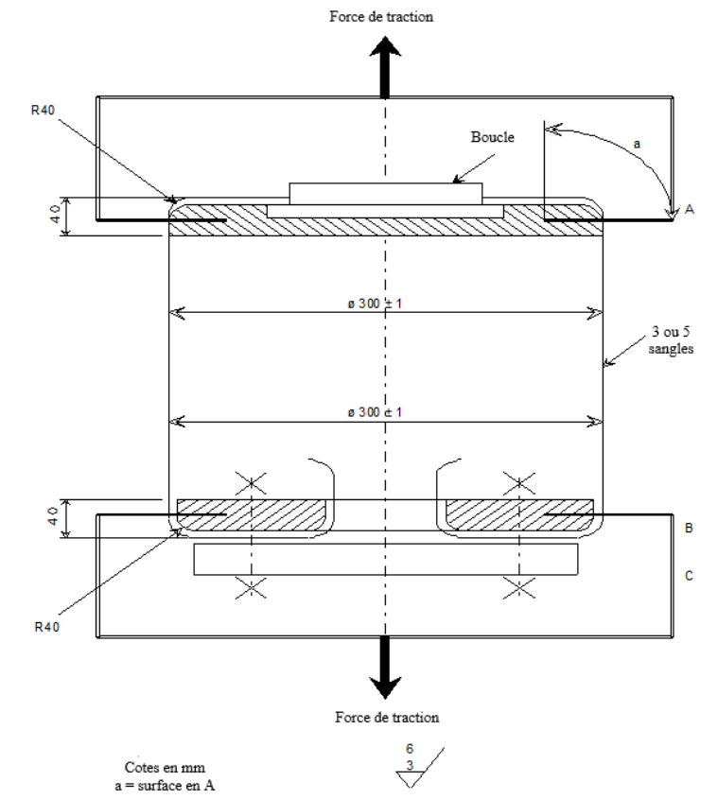

Annexe 8

Méthode d’essai de conditionnement des tendeurs

Figure 1   
**Conditionnement des tendeurs montés directement sur le système de retenue   
pour enfants**

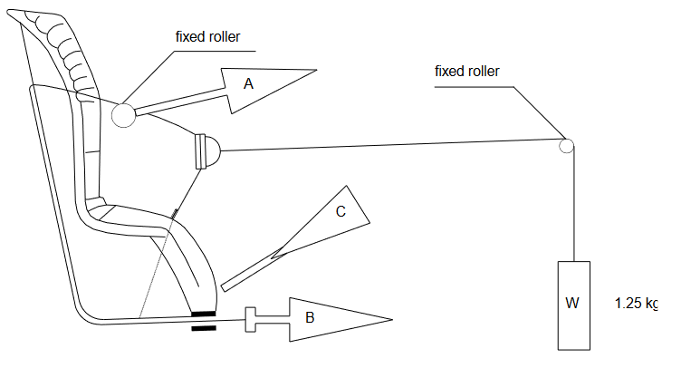

Poulie fixe

Poulie fixe

1,25 kg

1. Essai de conditionnement des tendeurs montés directement sur le système de retenue pour enfants (fig. 1)

1.1 Mode opératoire

1.1.1 La sangle étant placée dans la position de référence définie au paragraphe 8.4.2.8, extraire au moins 50 mm de sangle du harnais intégré en tirant sur l’extrémité libre de la sangle.

1.1.2 Fixer l’extrémité tendeur du harnais intégré au dispositif de traction A.

1.1.3 Actionner le tendeur et tirer au moins 150 mm de sangle dans le harnais intégré. Cette longueur représente la moitié d’un cycle et place le dispositif de traction A dans la position d’extraction maximum de la sangle.

1.1.4 Raccorder l’extrémité libre de la sangle au dispositif de traction B.

1.2 Le cycle comporte les phases suivantes :

1.2.1 Tirer la sangle avec le dispositif B sur au moins 150 mm alors que le dispositif A n’exerce pas de tension sur le harnais intégré.

1.2.2 Actionner les tendeurs et exercer une traction avec A tandis que B n’exerce pas de traction sur l’extrémité libre de la sangle.

1.2.3 En fin de course, mettre hors fonction le tendeur.

1.2.4 Répéter le cycle comme prescrit au paragraphe 8.4.2.8 du présent Règlement.

Figure 2   
**Conditionnement des tendeurs montés sur une sangle (non montés directement   
sur le système de retenue pour enfants)**

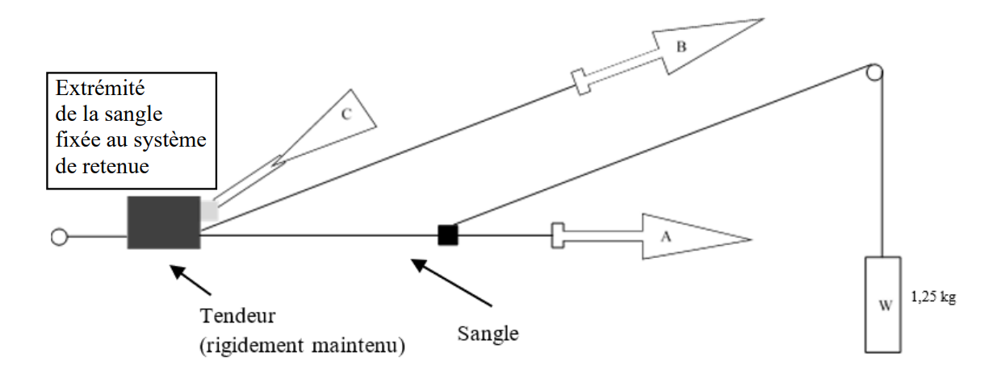

2. Essai de conditionnement des tendeurs montés sur une sangle (non montés directement sur le système de retenue pour enfants) (fig.  2)

2.1 Mode opératoire

2.1.1 Fixer rigidement le tendeur.

2.1.2 La sangle étant placée dans la position de référence définie au paragraphe 8.4.2.9, extraire au moins 50 mm de sangle à travers le tendeur en tirant sur l’extrémité libre de la sangle.

2.1.3 Fixer l’extrémité tendeur de la sangle au dispositif de traction A.

2.1.4 Actionner le tendeur C et extraire au moins 150 mm de sangle à travers le tendeur. Cette longueur représente la moitié d’un cycle et place le dispositif de traction A dans la position d’extraction maximum de la sangle.

2.1.5 Raccorder l’extrémité libre de la sangle au dispositif de traction B.

2.2 Le cycle comporte les phases suivantes :

2.2.1 Tirer la sangle avec le dispositif B sur au moins 150 mm alors que le dispositif A n’exerce pas de tension sur la sangle.

2.2.2 Actionner le tendeur C et exercer une traction avec A tandis que B n’exerce pas de tension sur l’extrémité libre de la sangle.

2.2.3 En fin de course, mettre hors fonction le tendeur.

2.2.4 Répéter le cycle comme prescrit au paragraphe 8.4.2.9 du présent Règlement.

Annexe 9

Microglissement

Course totale : 300 ± 20 mm

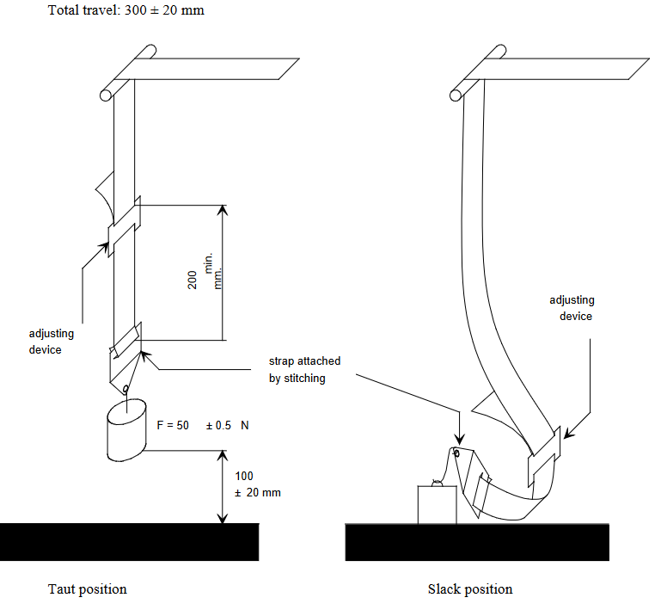

Sangle détendue

Sangle tendue

Sangle   
cousue

Dispositif de réglage

Dispositif de réglage

La charge de 50 N du banc d’essai doit être guidée verticalement de manière à empêcher le balancement de la charge et le vrillage de la sangle.

La pièce de fixation doit être attachée à la charge de 50 N de la même manière que dans le véhicule.

Annexe 10

Abrasion

Figure 1   
**Procédure du type 1**

Exemple 1

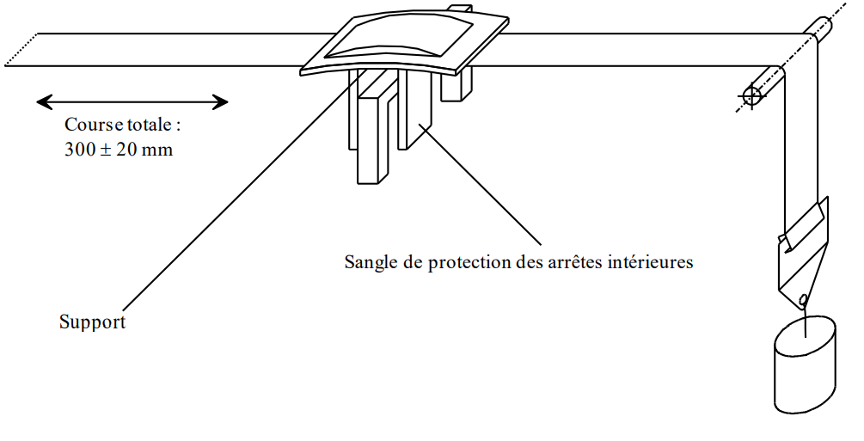

F = 10 ± 0,1 N, peut être porté à une valeur maximum F = 60 ± 0,5 N

Exemple 2

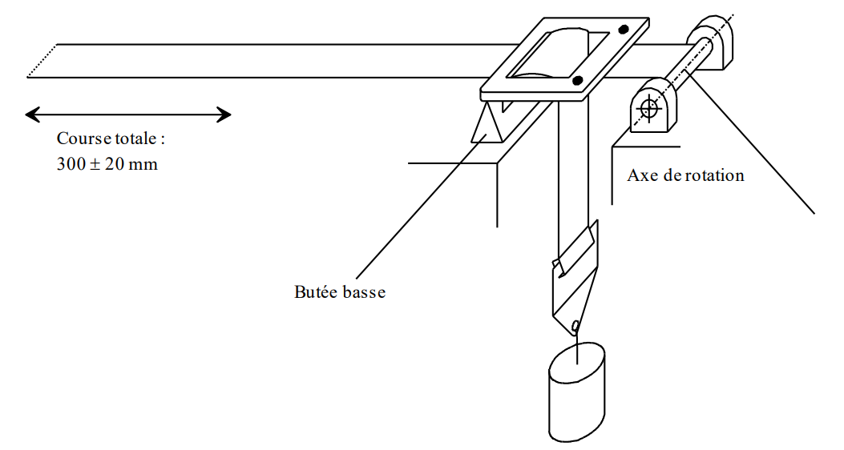

Exemples de montage d’essai suivant le type de dispositif de réglage

F = 10 ± 0,1 N, peut être porté à une valeur maximum F = 60 ± 0,5 N

Figure 2   
**Procédure du type 2**

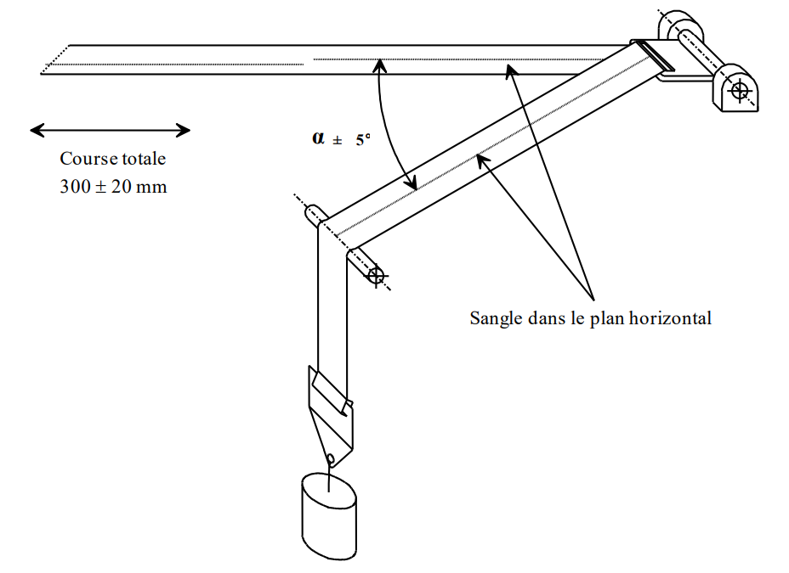Exemple 1

Essai dans la boucle Minimum F = 10 ± 0,1 N F

Exemple 2

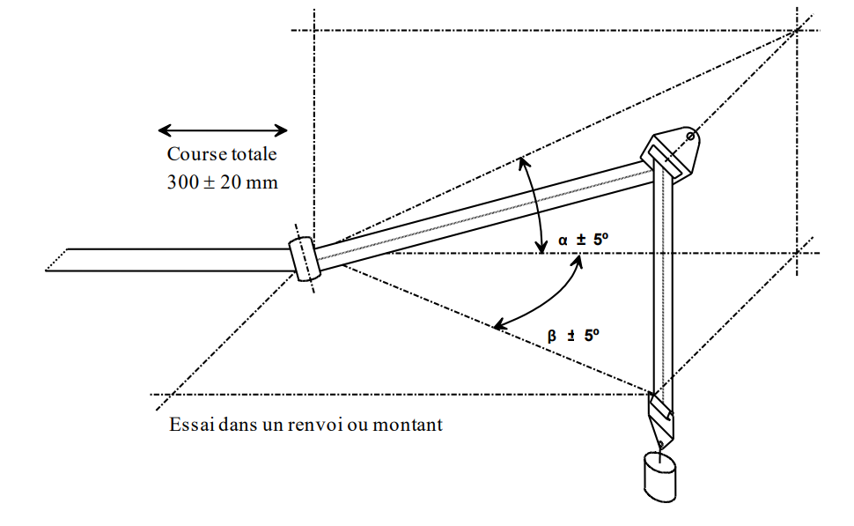Minimum F = 10 ± 0,1 N F

Dans l’exemple ci-dessus, α et β représentent les angles constatés dans l’installation réelle (en trois dimensions).

Annexe 11

Liste minimale des documents requis pour l’homologation

| *Documents généraux* | *Lettre/demande* | *4.1* |
| --- | --- | --- |
|  |  |  |
|  | Description technique du système de retenue  pour enfants | 4.2.1 |
|  | Instructions de montage des rétracteurs | 4.2.1 |
|  | Déclaration sur la toxicité |  |
| Dessins/photographies | Vue éclatée du système de retenue pour enfants  et dessin de chacune de ses pièces | 4.2.1 et annexe 1 |
|  | Emplacement de la marque d’homologation | 4.2.1 |
|  | Photographies du système de retenue pour enfants | 4.2.1 |
|  | Au cas où celles-ci ne seraient pas apposées sur l’échantillon ou les échantillons au moment de la soumission de l’homologation :  Exemple d’orientation, d’étiquettes d’avertissement, de gamme de tailles, de masse corporelle admissible et d’autres marques. | 5. |

1. \* Conformément au programme de travail du Comité des transports intérieurs pour 2023 tel qu’il figure dans le projet de budget-programme pour 2023 (A/77/6 (Sect. 20), tableau 20.6), le Forum mondial a pour mission d’élaborer, d’harmoniser et de mettre à jour les Règlements ONU en vue d’améliorer les caractéristiques fonctionnelles des véhicules. Le présent document est soumis en vertu de ce mandat. [↑](#footnote-ref-2)
2. [↑](#footnote-ref-3)
3. \*\* Les numéros de page seront ajoutés ultérieurement. [↑](#footnote-ref-4)
4. La liste des numéros distinctifs des Parties contractantes à l’Accord de 1958 est reproduite à l’annexe 3 de la Résolution d’ensemble sur la construction des véhicules (R.E.3) (document ECE/TRANS/WP.29/78/Rev.7, annexe 3 − <https://unece.org/transport/standards/transport/vehicle-regulations-wp29/resolutions>. [↑](#footnote-ref-5)
5. Numéro distinctif du pays qui a délivré/étendu/refusé/retiré l’homologation (voir les dispositions relatives à l’homologation dans le présent Règlement). [↑](#footnote-ref-6)
6. Biffer la ou les mentions inutiles. [↑](#footnote-ref-7)